文档作者：XXX

建立日期：Month Day, Year

审核日期：Month Day, Year

文档页数：

当前版本：

**XXX公司**

XXX项目

投标书-方案卷



（注：此处换成客户logo）

正本

诚挚感谢

本文件是XX软件与XXXX双方项目组人员精诚合作、真诚付出的结果，包含着XX公司众多人员的积极努力和XXXX各级领导、员工的鼎力支持。是大家的敬业、执着让管理信息化规划工作得以顺利开展，并最终形成这份规划方案文件。在沟通和交流过程当中，XX团队充分感受到了XXXX各级人员的专业素养和敬业精神，感受到了XXXX中高层管理人员居安思危，尝试变革的信心和意志。

同时，XXXX的各位领导和员工深入细致地介绍企业的情况和自己的管理思路、管理方法，并对管理信息化规划工作提出了严格的要求与殷切的期望，在此，我们表示深深的谢意！是你们踏实的工作作风、务实的敬业态度感染了我们。

我们有理由相信，在你们的良好支持与配合下，XX公司与XXXX必定会有一个良好的合作未来！

本次规划工作周期较长、涉及面广，为我们提供帮助的人员很多，在此不能全部一一列出，一并感谢。

再一次对在繁忙工作中挤出宝贵时间指导我们工作的XXXX领导和同仁表示感谢！

版本控制

更新记录

| **日期** | **更新人** | **版本** | **备注** |
| --- | --- | --- | --- |
|  |  |  |  |
| YYYY-MM-DD | XXXXXX | V1.0 |  |
|  |  |  |  |
|  |  |  |  |
|  |  |  |  |
|  |  |  |  |

审核记录

| **日期** | **审核人** | **职务** | **备注** |
| --- | --- | --- | --- |
|  |  |  |  |
| YYYY-MM-DD | XXXXXX |  |  |
|  |  |  |  |
|  |  |  |  |
|  |  |  |  |
|  |  |  |  |

发布记录

| **拷贝数** | **接受人** | **职务** | **备注** |
| --- | --- | --- | --- |
|  |  |  |  |
|  |  |  |  |
|  |  |  |  |
|  |  |  |  |
|  |  |  |  |
|  |  |  |  |

方案注释

术语定义

* XXXX股份有限公司在本文件中简称“XXXX”；
* XXXX股份有限公司管理信息系统建设项目在本文件中简称“XXXX信息化项目”；
* XXXX股份有限公司管理信息系统在本文件中简称“XXXX管理信息系统”；

一般约束

* 本项目使用的相关IT技术需求；
* 本项目运作需符合《集成项目开发管理流程》；
* 本项目涉及保密问题需遵守《XXX保密声明》。

文件说明

* 本文件共六章；
* 本文件由XX项目组撰写，XXX事业部核准，XXX公司总经理批准。

版权申明

本文件是一份机密文件，只在XX客户及其雇员、有关专家、伙伴在获得授权对本文件进行评估时才可解密。本文件中的有关条款在本文件提交日期后的三个月内有效。请阅读者本着诚信的原则保证本文件的保密性，我们表示衷心的感谢！

未经XXX公司书面许可，本文件任何部分的内容不得被复制或抄袭用于任何目的。

本文件并不暗示XX公司提供的任何产品或服务或其功能与本文件描述的内容完全一致，对建议的观点并不意味着XX公司所有服务承诺。

除已经声明之外，本文件提及一些产品或技术还可能是以下或其它产品供应商的权益。

* Microsoft、Windows、Windows/NT、Windows2000、SQL Server、.net是Microsoft公司的注册商标。
* IBM、Visual Age、WebSphere、DB2、OS/400、AIX、OS/390、eServer是IBM公司的注册商标。
* Intel、IA是Intel公司的注册商标。
* Java是Oracle公司的注册商标。
* Oracle是Oracle公司的注册商标。
* Unix是SCO Santa Cruz公司的注册商标。
* XXX系统是XX公司的注册商标。

保密声明

本文件及相关各类文档资料涉及到XXX公司的技术机密、商业机密，未得到XX公司的书面许可，XXXX不得外传于XXXX以外的第三方个人或组织，否则由此引起的相关问题将由XXXX承担相应的法律责任。

本文件及相关各类文档资料所提及的技术秘密，包括但不限于：技术报告、工程设计、网络设计、制造方法、产品结构、工艺流程、技术指标、计算机软件、数据库、研究开发记录、技术报告、检测报告、实验资料、试验结果、图纸、样品、样机、模型、模具、操作手册、技术文档、客户案例、相关的函电等等。

未经XX公司许可，本文件及相关各类文档等资料不得以泄露、告知、公布、发表、出版、传授、转让或者其它任何方式使第三方知悉属于XX公司或者虽属于他人但由XX公司承诺有保密义务的信息。

不论最终XX公司是否成为项目合作方，XXXX仍应对XX公司在其工作期间接触、知悉的属于XX公司或者虽属于第三方但XX公司承诺有保密义务的技术秘密和其它商业秘密信息，承担同样的保密义务及不得擅自使用有关秘密信息的义务。

如果XX公司最终未能成为本项目合作方，XXXX所涉及到与XX公司有关本文件及相关各类文档资料及其复印件等必须退还于XX公司，同时须对获悉的价格资料保密。

XX公司承诺：对在XXXX所接触到的相关应该保密的信息有义务进行保密，保密直到XXXX宣布解密为止。

重要说明

我们将要阐述的内容、相关结论和判断来源于我们对XXXX的了解和分析，在此过程中我们充分运用我们的专业知识和经验积累，积极对XXXX的管理现状和问题进行剖析。

在阐述的过程中，我们可能会更多的描述XXXX的管理问题而不是管理优势，目的是为XXXX发现问题并积极探讨用信息化的方式解决这些问题，尽管我们的描述或许会有偏颇，但是我们相信我们的阐述将对XXXX产生积极的作用。因为我们与XXXX的目标一致，那就是致力于通过信息化的手段来解决XXXX发展过程中的管理问题，以及通过信息化手段全面提升管理效率和管理率益，有效协助XXXX企业战略的发展，共同书写XXXX美好的明天！

此外，XX公司对XXXX只进行了初步的调研工作，重点分析了管理层对业务的关注重点，对于XXXX未来的发展规划和蓝图也进行了简单讨论，侧重于对于XXXX信息化建设的整体思路和方向的了解。本文件仅对管理信息化建设的思路、目标、范围、规划和初步实现方案进行了阐述。

由于时间仓促，对于业务细节未能进行详细调研，文件中对业务细节的描述可能与实际情况存在偏差。

未来具体管理信息化建设方案将以此为基础，进行详细调研后与XXXX信息化项目小组及管理层一同确定具体实施方案！

内容摘要

随着XXXX的不断发展壮大，企业规模进一步扩大，公司业务增多，目前现有的企业一体化管理模式对适应企业未来发展有一定的压力；为了更好的加强企业管理，满足市场需要，通过与XXXX的高层的充分交流，XXXX管理层将市场机制引入公司内部的机制进一步深化，按业务领域产品、业务单元进行划分为独立经营单位，实行集中指导下的分散经营的一种管理组织模式，并逐步发展成为成规模的企业集团。

全球一体化经济的影响，XXXX面临着竞争日益激烈的挑战和运营管理水平要求逐年提高的严峻形势。为此，XXXX迫切需要进行精细化管理，并建设管理信息化系统对集团统一管理和精细化管理进行支撑，使XXXX逐步具备成本领先战略优势、异差化战略优势。

为此，XX公司根据XXXX的要求，在集团管控、财务、预算、资金、供应链、生产制造、决策支持等方面对XXXX实际业务需求和未来发展趋势进行了分类需求分析，并提出了对应的XX公司产品一体化解决方案。达到消除XXXX各经营实体内的信息孤岛，达到信息共享、协同工作的目标；达到信息系统能够支撑集团战略管理和科学决策的目标。

为保障XX公司系统在XXXX的顺利上线应用，我们编制了与软件解决方案相匹配的项目实施保障方案、产品技术方案、硬件网络方案。

本文件还介绍了XX公司在XXXX信息化项目中的各项优势：

* 基于XX公司XX系统 BOS的二次开发和运行平台，使XX公司XX系统不但能够满足XXXX目前的管理和业务需求，还能够满足XXXX未来的管理需求和业务变更；
* XX公司XX分公司作为XX公司在云南的全资分支机构，能够提供及时、高效的本地化服务，为XXXX信息化项目提供了良好的本地化售后服务保障；
* XX公司在XXXX行业树立了一大批XX公司XX系统成功应用客户，包括港XXXX股份等行业大客户。大量成功客户的应用，证明了XX公司XX系统是国内的最佳实践。同时，专业的咨询、实施顾问和积累的行业管理经验及产品实践，是XXXX信息化项目成功应用的有力保障。

目 录

诚挚感谢 1

版本控制 2

方案注释 3

版权申明 4

保密声明 5

重要说明 6

内容摘要 7

第1章 项目背景 10

第2章 需求分析 11

第3章 建设规划 12

3.1. 规划原则 12

3.1.1. 总体原则 12

3.1.2. 规划原则 13

3.1.3. 规划方法 14

3.2. 规划蓝图 15

3.2.1. 管理决策层 16

3.2.2. 管理运营层 16

3.2.3. 生产执行层 17

3.2.4. IT层 17

3.3. 规划框架 17

3.3.1. 完善供应链管理 18

3.3.2. 市场全过程管理 18

3.3.3. 完善集团管控 19

3.3.4. 优化生产管理 19

3.3.5. 深化应用 19

3.4. 方案实施 19

3.4.1. 阶段划分 20

3.4.1.1. 第1阶段 理顺流程 20

3.4.1.2. 第2阶段 卓见成效 21

3.4.1.3. 第3阶段 精细管理 21

3.4.1.4. 第4阶段 深化应用 21

3.4.2. 实施周期 21

3.5. 系统布署 22

3.5.1. 应用布署 22

3.5.2. 网络拓朴 24

3.6. 用户规划 24

第4章 解决方案 26

第5章 成功保障 27

第6章 技术方案 28

第7章 附件 29

7.1. XX公司公司简介 29

7.1.1. 综合实力 29

7.1.2. 发展历程 31

7.1.3. 竞争优势 32

7.2. 成功案例分享 32

# 项目背景

内容摘要

本章从XXXX目前管理现状和未来发展战略出发，进行详细分析，阐明了管理信息化为企业发展服务的基础思想。

结合XXXX当前市场化管理体系的优劣势和未来逐步发展成为企业集团的战略发展规划，提出了XXXX进行管理信息化建设的目标，一是统一管理信息平台，建立集中数据中心，为企业集团管控奠定基础，二是理顺业务流程，实现集团财务、全面经营预算、资金集中管理等集团管控业务，各经营实体内实现产供销信息化管控，全面提升管理效率，最后是建立商业分析和决策支持平台，进行经营分析和辅助决策，大幅度获得管理效益。

# 需求分析

内容摘要

# 建设规划

摘要

本章阐述了为达到XXXX管理信息化目标而进行的具体规划思路和方案，包括规划原则、规划蓝图、方案框架，及信息化实施阶段划分和实施周期的估算等。

同时，本章给出了XXXX信息化具体应用布署方案和网格拓朴结构方案，以及信息化应用的用户规划情况。

## 规划原则

### 总体原则

信息化战略就像一个杠杆，如果规划得好，且能实施贯彻到位，在很大程度上将对企业战略起到良好的推动和催化作用。但如果规划和实施不好，没有充分发挥出信息系统的优势，则无法承受公司战略之重。

企业的战略决策、组织变革、精细化生产、提高劳动生产率，完成这些目标背后的支撑是信息，尤其是XXXX为全面提升管理效率、为企业集团化发展奠定基础更离不开信息化规划。完整、及时、准确的信息以及信息背后代表的数字和趋势，是帮助企业管理者做出正确的决策，控制良好生产、经营的保障。企业要做的是，最大程度地获取真实、可靠的市场信息、销售信息、库存信息、生产信息，让信息贯穿到生产和经营的始终，让信息成为企业的催化剂。

没有信息系统，企业也许能获得信息，但是信息的准确性、及时性并不能得到保障，而且人工处理的工作量会达到无法承受的地步。随着XXXX的业务发展，为完善内控体系、落实企业绩效管理目标更离不开信息系统，在大量的数据中挖掘管理价值，更需高效的信息系统。

即使有了信息系统，但如果没有良好的规划，企业内部的信息也不会顺畅地传递和共享，企业高层将会处在混乱的信息海洋中，而无法作出正确的决策。

如果有了良好的信息化规划，有了规划的信息系统，理顺了企业内部的业务、信息的关系，将会在集团内部形成一张及时、精确、完整的信息数据网，不但为普通员工的业务处理，也为中层管理者的业务监控和管理，更为高层领导的决策提供了完整的信息保证机制。



* 1. 信息化战略支撑企业发展战略

### 规划原则

在进行信息化规划前，首先应对公司的整个战略执行体系有充分的认识和理解。公司的发展战略是一切规划的起点和依据，战略是按照下图所示的分析层次逐渐细分扩展，直至最后分析到每个职责单位的不同的业务模式。针对每一个分析层次，分析本层次的特点，当前的现状以及未来的发展目标，对制定整体的信息化规划才会有充分的依据。



* 1. 信息化战略分析

结合XXXX未来的发展目标，通过层层分解，并就每一分析层面对信息化的需求和建设目标做详细分析，形成企业未来的信息化建设的目标体系，从而可以从整体把握公司的信息化建设的目标和重点，掌控企业未来信息化建设的全局。在此基础上，才能规划出公司的信息化蓝图，并制定详细的行动计划和实施策略。

信息化规划如下图所示。

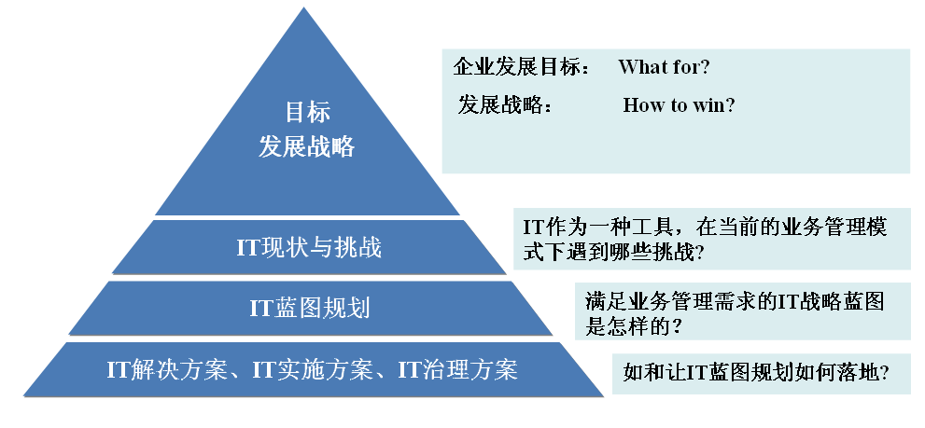

* 1. 信息化规划示意图

基于上述思想，基于XXXX逐步发展成为企业集团的企业战略目标，XX公司为XXXX提出了信息化建设的总体目标、总体原则、分步骤建设的建议，是在依托XX公司成熟的XX公司XX系统和XX公司完善的技术体系上规划的，是结合了XXXX所处的行业情况，从集团管控出发，本着XXXX集成企业供应链、完善内控体系、落实企业绩效入手，旨在帮助XXXX实施成本领先战略到差异化战略最终实施多元化/专一化战战。但信息化建设过程中并不要求仅局限于此的信息化规划。

同时，本次信息化建设重点是进一步优化内市场化、突破集团管控，重点内容帮助XXXX快速、准时、高质量、低成本地响应市场需求，为集团化发展打下良好的基础。

因此，本次信息化规划是基于XXXX的信息化基础，基于统一的管理平台和集中数据中心重点规划集团管控信息化、内部运营信息化，同时考虑信息化建设的未来需求和规划，能确保规划的扩展性和延伸性。

### 规划方法

XX公司公司针对XXXX信息化项目成立XX公司XXXX项目团队，项目团队以事实为依据，以假设为导向、严格的结构化思维，团队合作分析项目。

XX公司在为企业进行管理信息化规划的方法是，以事实为基础、利用结构化的框架建立初始假设，然后收集与分析数据，以此来证明或证伪假设。

收集和分析的数据来源与对企业的调研，通常包括企业发展战略，企业所在行业分析，企业的经营分析和业务需求分析，以及对企业核心业务流程的分析等多方面的调研。

方案建立在理解XXXX的管理战略基础上，对XXXX的行业和拟虚集团管理特点，结合XXXX的经营现状进行经营分析和信息化需求分析，理顺XXXX的核心管理流程，完成信息化规划和信息化解决方案。

XX公司规划方法如下图所示。

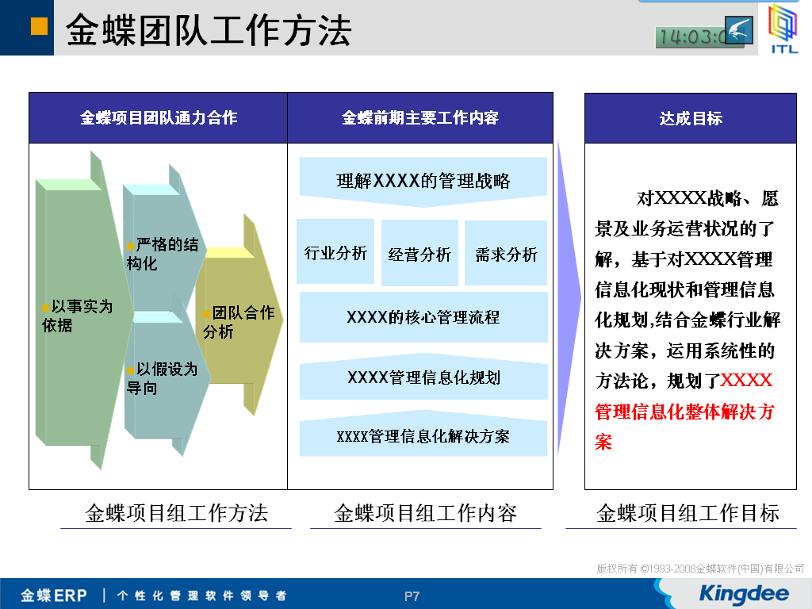

* 1. XX公司管理信息化规划方法示意图

## 规划蓝图

按XXXX管理现状，结合未来规划分析，XXXX的信息化从应用的层次上来讲，为两个层级：一是管理层面，二是经营层面。因此，信息化规划必须综合考虑这两个层面的需求。在具体的信息化规划中，将信息化规划的蓝图分为四个层次：管理决策层、管理运营层、生产执行层与IT层。



* 1. 信息化规划蓝图

信息化规划蓝图给出了XXXX未来的信息化系统总体应用情况。有了这样的规划，就便于对企业的信息系统进行有计划、有步骤的持续建设，让信息化能够紧紧围绕企业的发展战略开展。

### 管理决策层

管理决策层最重要的工作就是对集团全局的发展作出正确的决策和规划，其关心的是整个集团各方面的整体运作状况和阶段性的绩效，需要掌握集团各方面的真实信息，包括财务绩效、资金和预算、产品研发、重大投资项目、客户资源和客户关系、人力资源、内控体系执行情况等。对这些信息的随时监控，能够让管理决策层发现重要的问题，并及时调动资源进行解决。同时，通过这些信息也能衡量集团整体发展状况与战略之间的差异，便于尽早调整行动计划，让战略得以实现。

同时，管理决策层也需通过信息系统的信息反馈不断修订和优化企业内控体系和绩效考核体系。

### 管理运营层

企业最重要的工作就是进行业务经营，逐步落实企业战略，也是XXXX各经营实体的业务职能。支撑公司经营的，是多个企业级管理信息系统，而且需要这些管理系统在一定程度上集成，保证企业的业务能够顺利开展。这些管理信息系统包括：企业资源计划(ERP)、供应链管理(SCM)、客户关系管理(CRM)、办公自动化(OA)、知识管理(KM)、人力资源管理(HR)和市场营销系统等。

另外，外部的供应商可以通过供应商门户来访问公司的供求信息，实现与公司的供应协同。客户可以通过客户协同门户来访问公司的相应功能，获取产品、服务等信息，并进行电子订单交易等。员工则通过公司的协同工作平台，来实现公司内部的交流和信息传递。而企业高层则可以通过企业绩效管理系统所提供的门户，查看企业关键的统计信息、业务状态信息。

### 生产执行层

生产执行层主要在企业的生产现场中应用，分为车间作业系统、制造执行系统、生产控制系统、设备管理系统和质量管理系统等几部分。其中，制造执行系统包括生产计划管理、生产排程、过程监控、事件分析、生产实时数据采集、现场监控等功能，主要为企业内的具体生产调度和分析提供实时的数据和处理功能。生产控制系统包括加工设备、控制系统、检测系统、自动配料系统等，进行产品检测用。生产控制层面，如生产进度、物料齐套性、车间现场记录、设备效率分析、人员效率分析等；质量控制层面，如合格率、废品率、不良原因分析等；物料管理层面，如库龄分析、标准件管理、非标件管理等。

### IT层

IT层包括硬件、网络、数据库、防火墙等信息系统基本的支撑环境，保障整个集团的信息系统和决策系统能够得到有效运行。

## 规划框架

结合XXXX管理信息化建设总体目标，管理信息化方案规划框架如下图-6所示。

XXXX管理信息化建设规划框架建立在XX公司的BOS平台，考虑移动商务应用。考虑XXXX的实际情况，规划考虑XXXX的业务运营支持平台、业务运营平台和集团绩效管理平台。

XXXX的业务支持系统包括：人力资源管理、财务核算、资金管理、成本管理、协同办公管理等，通过业务支持系统应用完成业务业务运营的支持撑平台，建立XXXX基础管理平台。

XXXX的业务运营平台包括：集团及各公司的供应链管理、XX生产厂、XX生产厂等生产公司的生产管理系统、经贸公司的销售管理、出口管理、分销管理及Mobile Vam管理、PetailVan管理，以及客户关系管理系统。建立XXXX各业务单元的业务管理平台。

XXXX的绩效管理平台包括：集团财务管控平台、企业绩效平台以及决策支持平台。旨在建立XXXX的运营分析及绩效考评和决策支持系统。

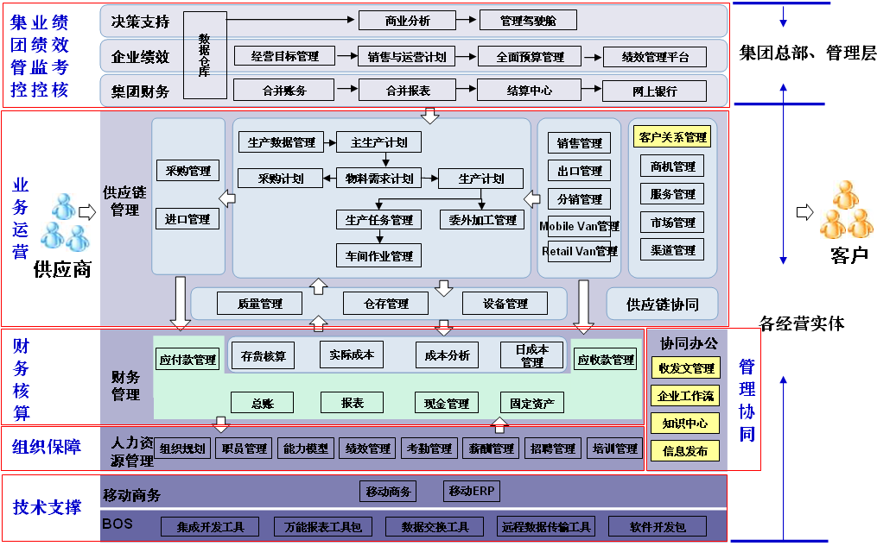

* 1. 方案规划框架图

### 完善供应链管理

各经营实体采购、仓存、销售、核算等业务管理及时化、准确化，包括XXXX目前销售分公司、进出口部、各生产工厂，及未来新成立的经营实体；

对于销售过程实现全过程信息化管理；

财务业务管理一体化；

借助供应链系统逐步完善企业基础管理，实现各经营实体管理标准化、统一化。

### 市场全过程管理

整个市场活动业务数据能进入数据仓库，进行多维度的分析；

市场活动预算与全面经营预算相结合，实现费用预算、执行、控制相结合；

市场活动用物资采购、储存、使用与市场活动计划、市场活动执行相关联，实现市场活动用物资的有效管理；

市场活动的策划、申请、执行、反馈等进行流程化和信息化管理；

市场活动计划、市场活动执行与市场活动资金需求相关联，用资金需求计划指导市场活动实际付款，提升资金利用率；

对市场调研数据、竞争分析数据进行历史数据记录和分析；

与其它业务系统集成，如与销售系统集成定义不同的促销政策、与财务系统集成实现对广告供应商等进行往来核算管理等。

### 完善集团管控

各经营实体成功实施财务物流系统后，在整个集团范围内实施合并报表、合并账务、全面经营预算和集中资金管理，全面实现集团管控目标；

为提升工作效率和管理效率，各经营实体间内部交易实现过程电子化，使得内部交易数据能在统一的管理平台上进行自由交换，减少内部交易数据在不同经营实体间的重复录入工作；

基于集团管控数据建立数据仓库，搭建商业分析平台，建立决策分析、决策支持模型，实现管理信息化效益。

### 优化生产管理

对于生产工厂，在供应链系统基础上，实施生产管理系统，包括生产计划、生产任务、车间作业、生产成本、设备管理等，帮助XXXX快速、及时、高质量、低成本地响应市场需求。

在条件成熟的情况下，可进一步实施日成本系统，实施精细化管理。

### 深化应用

管理信息系统不断深化应用，即根据企业发展进程逐步不断优化应用和深入应用，并不断巩固应用成果。

当XXXX境内实现互联网互联互通时，XXXX公司可以在原信息系统应用的基础上实施协同办公平台，实现各经营实体信息、事务、知识的协同管理。

企业供应链管理和集团管控体系实现信息化管理后，从人事管理、考勤管理、工资管理等人力资源事务性管理逐步实现人力资源信息化管理。结合人力资源咨询工作和切实可行的管理措施和手段，逐步实施职位体系、绩效体系、后备人才体系信息化管理，逐步向战略人力资源管理和人力资本管理方向迈进。

## 方案实施

通过我们对XXXX的了解，结合XXXX管理规划，XX公司认为XXXX信息化规划在遵循“整体规划、分步实施、重点突出、效益驱动”一般原则的基础上，还应当遵循总体规划原则、前瞻性原则和适用性原则，做到三大原则的辩证统一。

* 总体规划：为了增强企业的统一协调和调配能力，让企业内的资源都能够聚集在一起，发挥最大作用，创造更多的价值，必须从管理现状、集团全局和未来发展统一信息化建设的范畴、步骤，使企业发展战略得到有效支撑。
* 前瞻性原则：由于XXXX虽然目前处于集团化管理的初级阶段，但企业在组织结构、业务范畴、市场区域等各方面除主动进行调整扩张外，还会有若干的业务被动式扩展，因此信息化规划必须能预见到公司未来几年的发展情况，让整个信息化框架和体系也同样适应未来战略和业务发展的需要。
* 适用性原则：信息化规划最终要能够落到实处，因此，在信息化规划中，还会坚持从XXXX的战略、管理和业务运营的实际需要出发，提出切合企业实际需求的信息化规划体系，比方说当前借助管理信息化系统完善和优化XXXX当前的内部市场化管理体系就是适用性原则的体现。

### 阶段划分

根据XXXX管理规划，本次管理信息化建设分为“理顺流程”，“卓见成效”，“精细管理”，“深化应用”四个阶段，具体见下图。

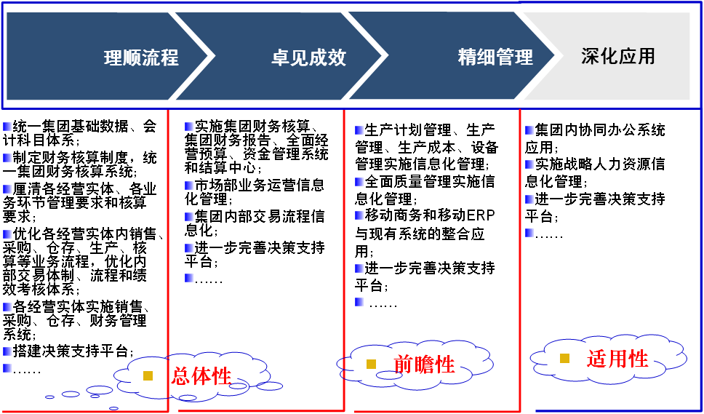

* 1. XXXX信息化建设阶段

#### 第1阶段 理顺流程

以经营实体为单位，建立以销售、生产、物资、财务为主线的集成应用系统，各经营实体业务财务一体化。

同时，建立集中数据仓库，搭建决策支持平台。

1.信息系统基础数据整理：集团范围内统一的物料清单及编码、物料分类及编码、产品数据信息表的整理、工时定额标准的整理及修订、材料消耗定额标准的整理及修订、存货计划价格标准的整理及修订、供应商/客户编码、会计科目编码等。

2.在理顺内部市场化业务规划、业务流程的基础上，统一集团财务核算管理体系、全面经营预算体系和集中资金管理体系，形成XXXX管理信息化建设总体蓝图。

3.信息化普及教育，基于管理信息化建设总体蓝图，培养全员对信息化的正确认知，使公司领导及员工养成利用信息技术处理事务的习惯。

4.陆续完成各经营实体销售管理（合同、销售、Retail Van、Mobile Van）、供应链管理（供应商评估、采购、库存等）、财务管理（总账、应收、应付、存货核算等）等系统的实施任务。

#### 第2阶段 卓见成效

以实现内部市场化信息化管理和实现集团财务管控为实现目标。

1.财务部分：以合并账务和合并报表的实施实现集团财务体系的建立；

2.预算部分：以集团全面经营预算管理规划体系为蓝图实现全面经营预算信息化管理，并与各经营实体运行的业务系统结合，实现企业经营绩效的控制；

3.资金部分：以结算中心的实施实现内部交易内部划拨制，实现资金集中管控，同时为未来集团化发展形成内部银行奠定坚实的基础；

4.商业分析部分：在第一阶段建立的系统平台上通过集团账务数据和业务数据进行多角度、多维度管理报表挖掘的管理要求，并通过多种数据展现形式实现企业经营业绩的实时监控。

#### 第3阶段 精细管理

这一阶段集中在生产工厂内部业务流程的优化和流程的信息化管理，包括生产计划、车间管理、设备管理、生产成本管理等业务。

构建基于成本驱动的ERP管理模式实现XXXX成本管理真正细化到车间生产过程的管理，消除无增值作业，提高效率，降低成本， 优化企业价值链，创造成本领先优势，提升整体竞争力；

#### 第4阶段 深化应用

这一阶段在不断巩固信息化应用成果的基础上，在时机成熟时实施协同办公系统和人力资源系统。并进一步完善商业分析和决策支持模型设计，使得基于数据的决策分析、决策支持更具效率和效益。

### 实施周期

项目实施总体规划周期为10个月，蓝图设计和蓝图批准阶段预算2个月完成，第一阶段各经营实体完成财务业务一体化实施，预期3个月，第二阶段实施集团管控目标，预期1个月，第三阶段实现精细化管理，预期4个月。

实施周期估算详见下表。

| **序号** | **工作阶段** | **工作内容** | **工期(月)** | **交付成果** | **涉及组织** | **备注** |
| --- | --- | --- | --- | --- | --- | --- |
| 1 | 蓝图设计 | 1.需求调研；  2.科目体系规划、核算体系规划、预算管理体系规划；  3.重要管理报表格式确定。 | 1 | XXXX管理信息化实施方案 | 所有经营实体 |  |
| 2 | 蓝图批准 | 将XXXX管理信息化实施方案报XXXX管理审批确认。 | 1 | 批准的XXXX管理信息化实施方案 | 管理层 | 批准过程中进行方案完善。 |
| 3 | 第一阶段实施 | 1.各经营实体实施销售、采购、仓存、核算和财务管理系统；  2.搭建决策支持平台。 | 3 |  | 所有经营实体财务部、库存管理岗位。 |  |
| 4 | 第二阶段实施 | 1.实施集团财务、财务报告、全面经营预算、资金管理系统和结算中心；  2.市场管理信息化管理；  3.内部交易信息化管理。 | 1 |  | 所有经营实体财务部、销售公司、进出口公司。 |  |
| 5 | 第三阶段实施 | 生产计划、生产管理、生产成本、设备管理、质量管理系统实施。 | 4 |  | 各生产工厂。 |  |

## 系统布署

### 应用布署

XXXX是多经营实体跨地区企业，在XXXX境内互联网还不发达的情况下，要达到多经营实体管理数据集中管理的要求，只能采用分散布署、分散应用、借助技术手段再合并数据的应用模式。

在系统应用布署规划上，是为每一个经营实体布署一套应用系统，集团总部现布署集中的数据仓库，借助技术手段定期将各经营实体的数据传输、合并、汇总到数据仓库中，在集团数据仓库上布署商业分析工具进行决策分析和决策支持。XX公司iMTS系统就是专门为这种分散布署、集中应用的模式设计的数据传输工具，iMTS利用电话线和互联网进行数据传送。系统应用示意如下图。

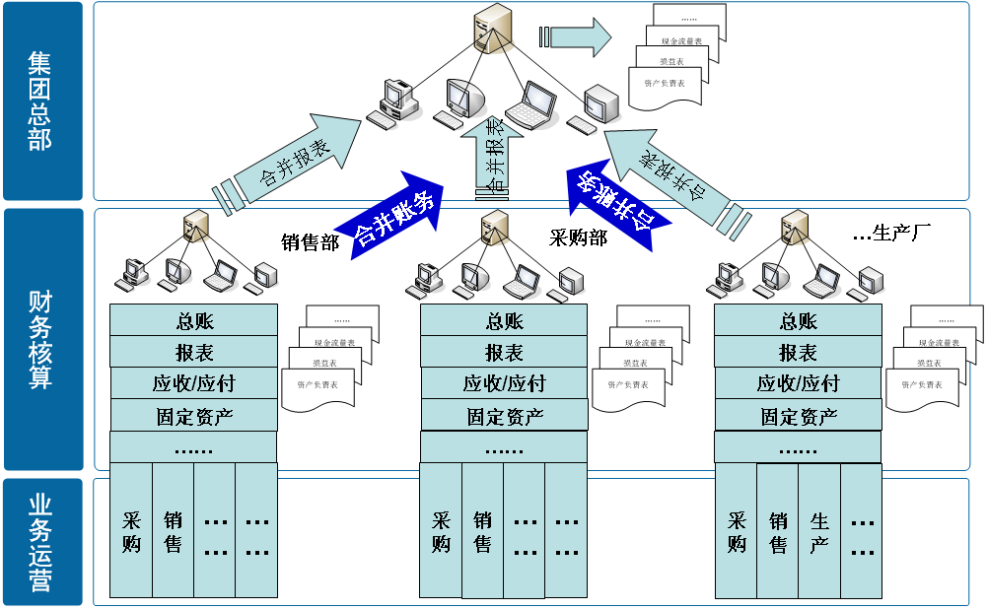

* 1. 系统应用示意图

XXXX管理层目前分散在两地办公，基于数据仓库的决策分析和决策支持应用势必在两地都有相同的应用要求。因此，需要在两地建立集团数据仓库，两地数据仓库间需保持数据的及时同步才能确保两地管理层对企业的实时管理。两地数据仓库间可采用iMTS系统或文件手工传递的方式进行数据同步。两地数据仓库应用布署如下图如示。

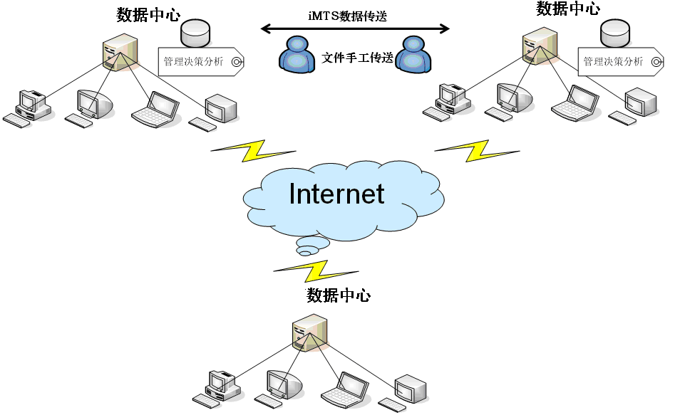

* 1. 两地数据仓库应用布署示意图

时机成熟或条件合适时，XXXX也可建立数据仓库。

### 网络拓朴

因各经营实体地理位置分散，XXXX两地可分为六个区域，XX公司区域、XX工厂区域；XX公司区域、XX工厂区域(1)、XX工厂区域(2)、XX工厂区域(3)。

XX两个域间、XX两个工厂区域间距离不太远，可以考虑应用光纤或Wi-Fi进行网络连接，XX、XX和XX工厂间只能通过互联网连接。

XXXX与中国XX公司也可通过互联网连接。

网络拓朴结构如下图所示。

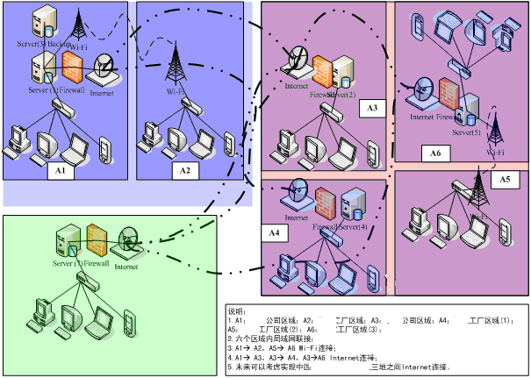

* 1. XXXX网格拓朴图

## 用户规划

XXXX管理信息化全面实施后，系统应用关键用户预估如下表。

| **序号** | **组织** | **角色** | **人数** | **备注** |
| --- | --- | --- | --- | --- |
| 1 | 总部 | 系统管理员 | 2 | XX、XX各1名。 |
| 2 | 总部 | 内部业务顾问 | 4 | XX、XX各2名，这4名成员全程参与系统实施，实施完成后，分散到业务环节，兼职对内部员工进行业务指导和系统应用指导。 |
| 3 | 总部 | 财务人员 | 8 | 结算中心、全面预算、集团核算、商业分析各2名财务人员。 |
| 4 | 进出部 | 财务人员 | 2 |  |
| 5 | 进出部 | 业务人员 | 若干 | 进出口销售、采购业务人员必须要求操作系统。 |
| 6 | 销售分公司 | 财务人员 | 4 | XX、XX各2名。 |
| 7 | 销售分公司 | 业务人员 | 若干 | W/S,S/D,Retail,Mobile，市场管理各业务线人员必须要求操作系统。 |
| 8 | 生产工厂 | 财务人员 | 14 | 每家生产厂必须有2名财务人员。 |
| 9 | 生产工厂 | 业务人员 | 若干 | 计划、生产、销售、采购、仓存、质量、成本等各业务线人员必须要求操作系统。 |

# 解决方案

摘要

本章结合第2章建设规划确定的XXXX以信息化项目的建设思路，阐述针XXXX整体信息化解决方案。

整体解决方案：根据XXXX实际情况提供解决XXXX目前信息需求，以及以后扩展信息需求的解决方案思路。根据解决方案思路确定的整体解决方案。

集团财务管理解决方案：主要阐述集团财务管控的合并管理、预算管理、资金管理、绩效管理以及决策支持系统解决方案。

业务运营系统管理解决方案：按XXXX的各业务应用需求进行分类后，分别从市场营销管理职能、计划生产管理职能、集团及各业务单元采购管理职能，以及进口管理、质量管理、设备管理以及成本管理系统解决方案。

基础业务系统平台：是基于XX公司XX系统BOS平台上，需要解决的XXXX的个性化应用部分解决方案，通过对XX BOS平台方案的说明，确定当前需要定制开发的解决思路，以及以后XXXX信息化方面产品其他个性化需求，XX公司方案的扩展应用保障。

# 成功保障

摘要

本章从XX公司与竞争对手的差异化分析、XXXX信息化投资回报、XX公司项目实施服务理念、XX公司实施方法及XX公司培训服务、售后服务等各方面阐述了XX公司实施服务体系的实力，这也是XXXX信息化成功建设的保障。

# 技术方案

摘要

本章主要阐述XXXX信息系统：XX公司XX ERP管理信息系统的技术特征，XX公司XX BOS系统简介，解决方案网络选择及拓扑方案，应用服务器与客户端配置策略，软件配置及系统安全说明等。

## 电子支付系统（EPS）方案设计与集成

根据壳牌华北集团业务需求及IT系统现状，针对当前加油站系统架构，本方案将设计新的系统架构，以便满足集团对加油站电子支付系统（EPS）的需求及未来的扩展。由于油站系统设备和系统种类多，各种异构系统的数据格式、消息格式等各不相同，点对点的互联将使得整个油站IT系统环境变得尤其复杂，并缺乏扩展性和交互性。因此，采用先进的科学的集成手段及设计方案将如此众多的现有系统有效的连接起来，并为未来可能集成的系统提供技术平台的保障，也是此次实施电子支付系统（EPS）的主要原因。

### 系统需求分析

电子支付系统在部署上需要划分为站级系统和总部级系统两部分，其中站级系统主要功能是和站级设备、系统的集成以及支持多种支付终端，另外还需要提供油站端的基本管理功能，如销售报表、对账功能等。总部级系统主要作为站级EPS的管理端，集中化管理和配置站级EPS，并提供第三方支付机构（如金融机构、车队卡系统等）的接入，还需要提供总部级的对账功能。

目前加油站管理系统在空间上可以划分为室内和前庭两大部分，室内主要有前庭控制器（FCC）、RPOS系统、BOS系统、Fuel Server系统、车队卡POS、金融POS终端等，前庭设备主要有加油机、液位仪、价格牌等，其中加油机、前庭控制器、RPOS、Fuel Server和BOS系统已经实现集成，油站管理人员可以通过BOS系统管理油品、非油品，设置商品品类及价格，实现了商品的促销管理，并能够对支付方式进行设置，BOS系统通过Fuel Server将油品信息传送给FCC从而控制前庭加油机的油品及价格等信息，同时将商品（油品、非油品）信息、支付方式、促销信息推送给RPOS。油站销售人员使用RPOS进行油品和非油品的销售。目前RPOS没有和油站的车队卡系统、金融POS系统有效集成，虽然在BOS中设置了相关的支付方式，但无法驱动相关的支付设备完成支付，油站收银人员需要在特定支付设备上手动将RPOS销售信息输入，使用特定支付设备完成支付，过程相对繁琐，同时也增加了油站人员的工作并且提高了账务的出错概率。

为了解决当前RPOS系统存在的问题，简化加油站RPOS系统，使得RPOS系统在不知道众多支付协议的情况下，可以完成室内和室外交易，我们需要设计独立的电子支付系统（EPS），RPOS系统将通过它来访问支付终端并完成电子支付功能。

该电子支付系统需要满足几点要求：首先，电子支付系统必需能处理卡交易（车队卡、银行卡等）的支付，并且卡交易的处理和加油站RPOS系统隔离，确保用户卡信息不会进入RPOS系统，这样可以避免对RPOS系统进行PCI安全认证，降低了RPOS系统的开发难度和成本；其次，电子支付系统需要能够与忠诚度系统集成，完成客户积分相关的功能。再次，电子支付系统需要能够支持主流的第三方移动支付（如微信、支付宝等），同时也应具备二维码、NFC手机支付等主流移动支付技术。最后EPS系统还应提供完善的管理功能，包括各种支付方式统计（区分室内、室外支付）、和RPOS、BOS系统的对账（销售、积分）及对账差异报告等功能。

如图6-1所示为油站系统当前的物理架构，每台RPOS通过TCP/IP协议与BOS和Fuel Server通信，RPOS必须成功连接到BOS和Fuel Server才能够处理交易；RPOS会通过BOS获得加油机的状态并在屏幕上显示，同时它还会显示来自BOS的广播消息，这个消息可能是BOS产生的，也可能是另外一台RPOS发送给BOS并要求BOS广播的；Fuel Server通过前庭控制器（FCC）提供的IFSF-FDC接口来和室外的加油机通信，获取油枪状态和加油信息，这些信息会通过BOS推送给RPOS并在屏幕上显示并完成相关交易。



图6-1 油站系统物理网络架构

根据对壳牌华北集团对新的业务需求的分析，我们需要构建一套新的电子支付系统，有效整合油站系统设备，并能够对现有华北油站应用系统进行对接，实现配置和消息的共享，从而提高整个油站的运营效率。

### 系统架构

电子支付系统（EPS）的设计目的是为RPOS系统提供标准的接口即通过IFSF POS-EPS协议使得RPOS可以不用关心具体交易结算通信协议和访问具体支付终端的协议却可以实现电子支付的功能，同时RPOS也不再直接连接支付终端设备，也不直接和各个交易结算中心通信，降低了RPOS的开发和维护成本。另外电子支付系统（EPS）内部各组件之间需要定义明确的接口，各个组件的设计和实现必须独立于其他模块，以便整合油站其他应用系统。

#### 架构选择

##### 通信协议简介

IFSF电子支付协议即IFSF POS-EPS协议，它是国际标准的协议。我们可以在此协议之上进行有效扩展，以便支持客户忠诚度（客户积分）和营销策略，扩展后的协议定义了EPS和 RPOS之间通信的消息的格式和内容。

##### 逻辑架构

IFSF电子支付协议定义了POS系统和电子支付系统这两个逻辑系统间交互的接口。每个逻辑系统由不同的逻辑元素组成，它们逻辑上分离以确保系统外部可以通过IFSF接口到达这些元素。POS系统和电子支付系统的逻辑架构如图6-2所示，它们的逻辑元素分别为：

(1)POS系统由以下逻辑元素组成：

* 一个或多个逻辑POS工作站（RPOS）。工作站可以是由收银员管理的也可以是无人职守的
* 工作站的逻辑设备。每一个逻辑POS工作站分配一个或多个逻辑设备，这些设备可以为电子支付系统所用，比如打印机、收银员显示屏等
* 一组全局的方法。这些方法可以被电子支付系统访问

(2)电子支付系统由以下逻辑元素组成：

* 一组逻辑支付点（POP, Point of Payment）终端
* 支付点终端的逻辑设备。每一个逻辑支付点终端有一个或多个逻辑设备，这些逻辑设备可以为支付终端或RPOS系统所用，比如读卡器、密码输入设备等
* 一组全局的方法。这些方法可以被POS系统访问

每一个逻辑支付点终端在某一时刻和一个逻辑POS工作站绑定，POS系统维护和管理它们之间的关联关系。一个逻辑POS工作站可以分配多个逻辑支付点，但是一次只能与其中的一个逻辑支付点交互，POS可以改变下一个将会被用来交互的逻辑支付点。

外设

外设

POS工作站

外设

外设

POS工作站

BOS/Fuel Server

支付点（POP）

外设

外设

支付点（POP）

外设

外设

支付服务器

请求

响应

请求

响应

**RPOS System**

**IFSFF**

**EPS**

图6-2 RPOS-EPS消息交互

##### 物理架构

RPOS和电子支付系统之间的逻辑架构有着四种物理架构的示例，它们是单服务器架构、共享服务器架构、专用EPS架构和独立POS架构

1）单服务器架构

POS和电子支付系统之间的物理架构为单服务器架构时，其架构图如图6-3所示，这种架构的特点就是RPOS系统和电子支付系统运行在单个服务器上，该服务器管理所有的设备;服务器上包含几个虚拟POS工作站，每一个虚拟POS工作站由一个POS系统实例和POS应用程序实例组成，每一个虚拟POS工作站上面包含有IFSF电子支付接口RPOS这端的实现;电子支付服务的实例和所有虚拟工作站运行在同一个服务器上，电子支付服务实例包含有IFSF电子支付接口EPS部分的实现;支付外设通过以太网和服务器连接。

外设

外设

虚拟POS工作站

IFSF

虚拟POS工作站

IFSF

IFSF

支付服务器

外设

外设

RPOS

EPS

主机

以太网

图6-3 单服务器架构

2）共享服务器架构

RPOS和电子支付系统之间的架构为共享服务器架构时，其架构图如图6-4所示，这种架构的特点就是RPOS系统由多个RPOS物理工作站组成，每个物理工作站由一个Server（BOS）统一管理RPOS设备和RPOS应用程序，它上面包含有IFSF电子支付接口RPOS这端的实现;一个用于RPOS交易结算的物理专用服务器（BOS）和各物理工作站通过以太网相连;电子支付服务的实例运行在BOS服务器上，电子支付服务实例包含有IFSF电子支付接口EPS部分的实现;支付外设通过以太网和运行电子支付系统的交易结算服务器连接。

外设

外设

POS工作站

IFSF

POS工作站

IFSF

IFSF

支付服务器

BOS

外设

外设

图6-4 共享服务器架构

以太网

RPOS

EPS

3）专用EPS架构

RPOS和电子支付系统之间的物理架构为专用EPS架构时，其架构图如图6-5所示，这种架构的特点就是RPOS系统由一个专用服务器（BOS）管理站级别的RPOS功能，同时该服务器上包含IFSF电子支付接口POS这端的实现;一个或多个物理POS工作站通过以太网连接到专用服务器，POS工作站管理各自的POS设备和POS应用程序;电子支付服务的实例运行在另外一个专用服务器上，电子支付服务实例包含有IFSF电子支付接口EPS部分的实现;支付外设通过以太网和运行电子支付系统的专用服务器连接。

以太网

外设

外设

BOS

IFSF

IFSF

支付服务器

服务器

POS工作站服务器

POS工作站服务器

外设

外设

图6-5 专用EPS架构

4）独立POS架构

RPOS和电子支付系统之间的物理架构为独立POS架构时，其架构图如图6-6所示，这种架构的特点是RPOS系统由独立的POS工作站组成，工作站和它们的设备通过基于RS232的串口通信，并且每一个独立POS工作站包含有精简版的IFSF电子支付协议接口POS这端的实现;电子支付服务的实例运行在一个专用服务器上，电子支付服务实例包含有IFSF电子支付接口EPS部分的实现;支付设备通过以太网和运行电子支付系统的专用服务器连接。

RS232

RS232

POS工作站

IFSF

POS工作站

IFSF

外设

外设

IFSF

支付服务器

服务器

外设

外设

以太网

图6-6 独立POS架构

##### 基于IFSF POS-EPS电子支付架构的优劣

|  |  |  |
| --- | --- | --- |
| 架构方式 | 优点 | 缺点 |
| 单服务器架构 | 结构简单，部署方便 | 由于所有服务全部部署在一台主机上，扩展能力有限。 |
| 共享服务器架构 | 结构相对简单，和RPOS前端分离，有利于支付终端的扩展。 | 和BOS系统共享主机资源，可能相互干扰，不利于系统扩展。 |
| 专用EPS架构 | 各个系统独立部署，最大保留了系统的扩展性和部署灵活度。 | 结构相对复杂，部署相对繁琐。 |
| 独立POS架构 | 结构简单，消息采用TLV结构编码，效率较高。 | RPOS和电子支付系统之间使用串口通信，无法灵活部署。TLV编码消息相对复杂，开发效率低，维护成本稍高。 |

经过以上分析，再结合我们需要将电子支付功能从RPOS系统中分离出来的目的以及对扩展性和集成性的考虑，我们推荐采用专用EPS架构对接RPOS系统。这样，各种IPT（Indoor Payment Terminal）通过电子支付系统和RPOS通信，完成支付扩展和系统集成的目标。

#### 系统构件

如图6-7为系统构件图（图例中灰色部分为加油站和总部现有系统），组成电子支付系统的构件主要有EPS站级系统和EPS总部级系统，其中站级系统主要包括RPOS集成模块、Fuel Server集成模块（预留）、EPS站级管理系统和EPS站级设备集成模块，EPS总部系统主要包括EPS管理模块、系统集成API和EPS支付管理模块。

图6-7 EPS系统构件图

##### EPS站级系统

1）RPOS集成API

主要负责EPS站级系统和RPOS系统集成，使用扩展的IFSF POS-EPS协议和RPOS系统通信，将RPOS支付请求转发至相应的支付终端设备，并将支付结果通知RPOS系统。

2）Fuel Server集成API

此接口为预留接口，主要处理来自Fuel Server的消息。预留此接口的目的主要是为了将来扩展室外支付设备和EPS的交互。由于室外加油交易不经过RPOS，室外交易数据将直接保存在EPS系统的内置数据库中，EPS系统提供了TS应用程序接口（Transaction Service API）与RPOS交互（图中虚线表示），RPOS可以通过调用此接口来获取室外加油交易数据。

3）EPS站级管理模块

此模块主要实现和EPS管理中心交互以及本地配置功能。EPS站级系统通过此模块上管理中心上报此EPS的运行状况并接收来自EPS管理中心的消息，如升级信息等。

4）支付终端集成模块

主要负责处理和外部支付终端的集成以及和EPS管理中心交互支付授权信息。此接口模块将RPOS的支付请求中的支付方式，转换为特定设备的可以处理的支付请求。同时根据支付类型的不同，向EPS管理端请求相关的支付授权。

##### EPS总部级系统

1）EPS管理模块

集中化管理所有EPS油站端系统，包括统一配置和组件的更新。同时，还可以汇总各个油站EPS系统的交易数据，此交易数据不仅可以在EPS管理端使用，形成对账文件，还可以通过系统集成API提供给其他系统如统计系统，形成统计报表。

2）系统集成API模块

提供主流方式的通信协议，包括Restful风格的Web服务，基于Protobuf标准的通信协议等。方便和其它第三方系统（平台）的集成。

3）支付管理API模块

提供和金融系统的接口对接，包括各大银行的支付网关，银联等金融机构，也支持流行的第三方支付平台（微信、支付宝等），同时也集成了和车队卡系统的接口，方便使用壳牌加油卡的支付。

### 系统设计

电子支付系统整体由站级系统和总部级系统两部分组成，站级系统主要负责和站级设备及系统集成，总部级系统主要处理总部级系统集成和外围系统（金融系统、第三方支付系统、其他第三方系统）交互等功能，并且总部级系统可以集中管理站级系统，站级系统将油站信息传送给总部级系统。

#### 站级电子支付系统设计

站级电子支付系统采用状态机原理编程，其内部各组件的功能都由状态机来实现，我们需要设计出一个状态机引擎，它给各个模块提供状态机和一些基本的可以继承的状态类，各模块可以根据需要实例化一个或多个状态机，每个状态机生成自己的状态并定义状态间的转换就可以实现特定的功能了; 电子支付系统各组件之间都是通过TCP/IP通信，加油站RPOS系统或室外支付终端和EPS模块之间使用扩展的IFSF EPS-POS协议通过TCP/IP通信，加油站其他设备系统（如车队卡支付终端、忠诚度终端设备）通过自定义的协议进行通信。

##### 状态机引擎库设计

状态机引擎是根据有限自动机的原理实现的一个库，我们可以通过这个库里面提供的方法来实例化一个状态机，用它来表示一个具有多个不同状态并且需要根据当前状态对事件不同响应的对象，这种实现模式称为状态机模式，状态机模式允许一个对象根据它的内部状态而拥有多个不同的行为。状态机引擎的实现遵循四个基本规则，首先状态机的每一个状态由一个对象来表示;其次，进入状态机的事件也是由对象来表示，并且都从一个公共的抽象类继承;再次，事件总是由状态机的当前状态来识别并处理，事件处理完后，当前状态需要发送一个状态转换的对象给状态机;最后，状态机必须维护一张状态转换类型和状态转换的表，这张表决定着状态转换后状态机从当前状态将要进入的状态。状态机引擎提供以下基本类型和功能:

(1) State类

该类是所有其它状态类的基类，它提供三个可以重载的方法Enter, Exit和HandleEvent。

(2) PseudoState类

PseudoState类继承自State类，它用来表示状态机不能停留且需要直接转换的状态。我们通常把PseudoState用来做条件判断的State，它会根据状态机当前环境的一些变量将状态机转入另外一个状态。在PseudoState，我们不能使用Enter, Exit和HandleEvent方法，取而代之的是每一个具体的PesudoState类都必须强制继承抽象方法CreatePseudoStateTransition方法，该方法用来设定PesudoState的状态转换。

(3) InitialState类

初始状态类是一个从PseudoState类继承的类，但是相比它的基类并没有任何新功能的增加。一个状态机只能有一个初始状态，它在状态机开始的时候自动进入，同时一个状态机也不能没有初始状态，否则它不知道从什么地方开始。

(4) CompositeState类

组合状态是一个特殊的状态，它拥有表示自己所包含子状态的独立状态机，一个组合状态可能重载Enter和Exit方法，不会重载HandleEvent方法，但是它会重载BeforeHandleEvent和UnhandledEvent方法，进入组合状态的事件在交给组合状态的状态机处理之前，它可以在BeforeHandleEvent中被处理，如果组合状态的状态机没有处理这个事件，这个事件会在UnhandledEvent方法中被处理。

(5) FinalState类

结束状态表示状态机的结束点，它通常用在组合状态中来表示一个处理的结束。同一个状态机内可能有多个结束状态，但是每个结束状态不能再转向任何其它状态，当状态机到达一个结束状态时，状态机会自动的发送一个BasicTypeTransitionType.Done转换给它的父状态机，我们可以通过重载FinalState的Enter方法用定制的转换来替换这个默认转换。

(6) StateMachine类

状态机类是状态机的引擎，它拥有所有状态，它必须与可以生产状态对象的状态工厂关联，一般情况下我们不用从这个类继承产生一个新状态机类，我们只需要实例化一个StateMachine对象并配置它就可以了。一个StateMachine对象只能通过静态的工厂方法StateMachine.Create()来生成，该方法可以生成两种类型的StateMachine对象，它们是线程状态机对象和同步状态机对象。线程状态机对象有自己的线程，所有状态机上的代码都在这个线程上运行，状态机程序的执行是通过事件触发的，事件被其它的线程送到状态机并存放在队列里面，状态机线程会从队列中取出事件并处理它;同步状态机的实现不包含自己的线程，状态机上程序都在发送事件给状态机的线程上执行。

(7)事件处理机制

当一个事件进入状态机的时候，它首先被放到incoming event队列里，状态机会从队列中取出最先到的事件然后发送给当前状态来处理。如果当前状态处理完该事件后没有将这个事件的handled标识设置为true的话，事件会被放入resend队列。当状态机的状态发生改变的时候，所有在resend队列中的事件被移放到incoming event队列，等待着被状态机重新处理。状态机的事件队列是一个优先级队列，事件的优先级和到达时间决定着它被处理的顺序，所以当事件被处理后将它的handled标识设置为true是非常必要的，否则的话该事件将会一直存在于状态机的整个生命周期，不断重复的被状态机处理。

(8) TimeoutState<T>类

当状态机处于某一状态等待事件的时候，我们希望在等待一个事件一定时间后就跳出该状态进入处理等待事件超时的下一个状态。我们可以在状态类的Enter方法里面设置了一个定时器，定时器超时后，发送给状态机一个超时事件，然后该状态会在它的HandleEvent方法中处理超时事件并使状态机跳转到一个特定的状态。TimeoutState<T>这个类封装了这些机制，并提供可以重载的Timeout方法来处理状态超时的情况。

(9) StateMachine和State类图

如图6-8所示为StateMachine的类图，从图中可以看出有两个类从StateMachine继承，它们是RootStateMachine和CompositeStateMachine, RootStateMachine表示它不被其它状态机包含的状态，CompositeStateMachine即组合状态拥有的状态机，它被组合状态所在的状态机包含;如图6-9所示为状态机引擎库的通用状态类类图，所有其它具体状态类都从它们继承。

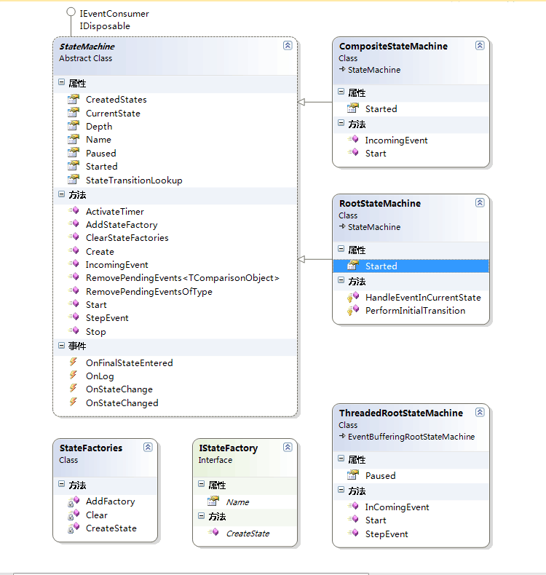

图6-8 状态机类图

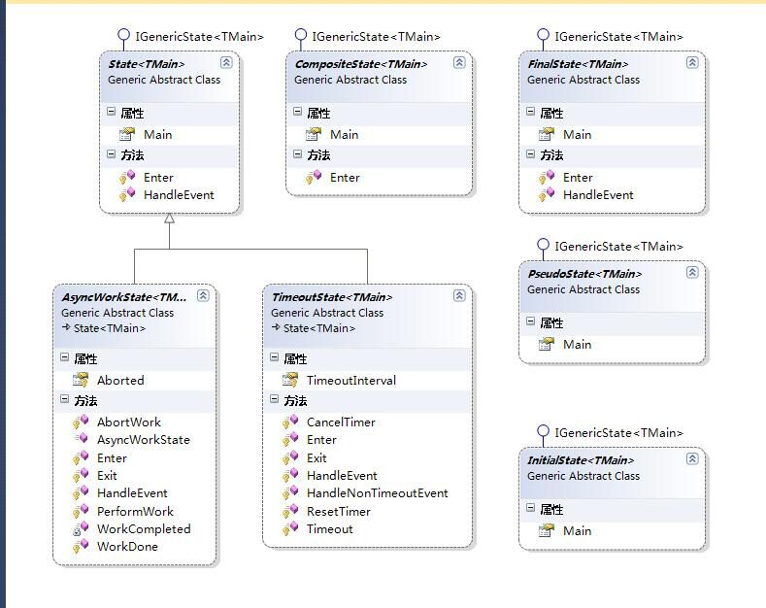

图6-9 通用状态类图

##### 电子支付服务

电子支付服务模块和RPOS(指加油站室内POS或负责管理室外加油的支付终端)之间的通信协议是TCP/IP，它们之间通信的消息都是基于XML的格式，这些消息的类型有三种，它们是Service, CardService和Device消息，下面是站级EPS需要支持的消息类型。

(1) Card Service请求

Card Service请求在卡交易的过程中使用，它是RPOS发送给EPS的请求。EPS支持的CardService请求有CardRead, CardPayment, CardPreAuthorization, CardFinancialAdvice,PaymentReversal, PaymentRefund, CardBalanceQuery, StoreValueInCard,RepeatLastMessage和AbortRequest等请求。

(2) Service请求

Service请求在一个交易的过程之外被使用，它可以从POS发送给EPS也可以从EPS发送给RPOS。RPOS发送给EPS的Service请求有Login, Logoff, ReconciliationWithClosure,Reconciliation、AdministrativeExchange, DataRequest, ChangeCardReaderStatus(Activate&Deativate), SendAlarms和SendJournal等请求;EPS发送给RPOS的Service请求有AlarmUpdate, JournalAvailable和AdminstrativeExchange等请求。

(3) Device请求

Device请求可以在交易的过程中或交易过程之外使用，它可以从RPOS发给EPS也可以从EPS发送给RPOS。从RPOS发送给EPS的Device请求可分为显示消息、显示消息同时要求数据输入、请求用户刷卡以及打印小票等请求，这些请求包括GetDecimals ,GetConfirmation, GetAnyKey, GetAnyKeyOrCard、GetChar, ReadCard和ProcessPIN等请求，它们请求EPS的输出设备可以是Printer或PinPad，输入设备可以是Pinpad或CardReader(刷卡或无接触式感应输入设备)。

EPS在交易的过程中可以不发或发多个Device请求给RPOS，这些请求可以是显示消息、显示消息并要求数据输入、小票打印、警报显示和日志保存等请求。RPOS的输出设备包括CashierDisplay, Printer, CustomerDisplay, AlarmDisplay和Journal，输入设备可以是RPOS连接的用户输入设备也可以是RPOS上面的UI界面，EPS可以发送给POS的输入Device请求包括GetDecimals, GetConfirmation, GetAnyKey和GetChar等请求。

##### 终端支付设备控制模块

电子支付系统中的支付集成模块（PIM，Payment Integrated Module）负责管理和EPS总部系统的通信并实现EPS站级和总部级的协议，PIM需要提供给EPS(电子支付服务)模块统一的接口，EPS模块通过这些接口完成室内交易电子支付、卡预授权、交易数据上传以及交易结算等功能，它们之间通信的协议我们称之为支付终端协议（PTP，Payment Terminal Protocol）。EPS模块这端有PTP客户端的实现，负责将RPOS请求转化为相应的PTP消息;PIM这端有PTP服务端的实现，它接收来来自EPS的PTP消息，将PTP消息转化为特定支付终端协议发送给响应的支付终端；支付终端待收到交易信息后，进行支付结算，将处理结果后回复PTP响应消息给EPS模块。EPS模块再将支付结果通知给RPOS系统。为了满足EPS模块和PTP模块交换数据的要求，PTP需要提供五种类型的请求/响应对，它们是Purchase消息、Preauth消息、Rollback消息和Reconciliation消息:

(1) Purchase消息

Purchase消息是为了不需要预授权的室内交易的电子支付而设计的，对应RPOS模式一，此方式是最常用的方式。EPS模块处理该类型的交易时，它将交易信息转化为Purchase消息发送给特定支付终端要求特定支付终端完成电子交易支付，支付终端处理请求结束后返回PurchaseResponse消息给EPS模块。顾客加油挂枪后室内的支付是用这种类型的交易，当顾客到收银台来结账的时候，顾客所需支付交易是确定的，所以这笔交易不需要预授权，可以直接支付。

(2)Preauth消息（预留）

对于需要预授权的交易，对应RPOS的模式二，此种方式为预留方式，主要处理EPS系统和Fuel Server对接支持室外支付终端（OPT）的情形，此种情况只能通过非现金方式进行，EPS模块需要发送Preauth消息给OPT对用户卡（壳牌加油卡）进行预授权，OPT处理卡预授权结束后返回PreauthResponse消息给EPS模块。

(3) Rollback消息（预留）

对于预授权的交易，如果用户取消了该交易，比如用户在室外刷卡自助加油，卡成功被预授权后室外终端提示用户加油，但用户按取消键取消了加油操作，此时EPS模块发送Rollback消息给交易终端来取消用户卡的预授权。

(4) Reconciliation消息

加油站POS要求结束一个班次或一个加油站的对帐周期的时候，它会发送ReconciliationWithClosure服务请求给EPS模块，EPS模块将它转换成支付终端协议的Reconciliation消息发给在连接到EPS系统的支付终端请求结束当前班次或当前对帐周期并开始一个新的班次或新的对帐周期，支付设备将这个消息转化成结算系统的消息要求结算中心返回当前班次或对帐周期内交易数据的汇总信息同时关闭当前班次或对帐周期为新的班次或对帐周期汇总交易数据，支付设备会将结算中心的处理结果放到ReconciliationResponse消息中返回给EPS模块。

#### 总部级电子支付系统设计

EPS总部级系统主要实现集中化管理所有EPS站级系统，包括统一的配置管理和组件的更新，同时支持EPS站级系统在线支付过程中与金融机构或第三方支付平台的交互，同时还需要集成壳牌自建系统，如车队卡系统集成以便完成车队卡在线支付功能，和客户忠诚度系统集成为客户积分提供数据依据。同时，为了将来与更多的系统集成，EPS总部级系统还提供了更为通用的WebService接口（同时支持Restful风格和SOAP协议）。

下图是EPS总部级系统总体设计图：



EPS总部系统主要由四部分组成，数据交换服务总线、业务功能模块、基础服务平台和交易数据库。下表描述了以上各部分的功能。

|  |  |
| --- | --- |
| 模块名称 | 功能描述 |
| 数据交换服务总线 | 提供了不同的接口协议栈，将外部不同格式的请求消息转换为系统内部定义的统一消息进行处理，再根据不同的系统响应相应的消息，主要负责和外部系统消息的交互。 |
| 业务功能模块 | 提供了EPS总部系统业务功能。 |
| 基础服务平台 | 提供业务功能的底层实现，并处理和数据持久层的交互，包括事务处理和安全授权等系统基础功能 |
| 交易数据库 | 存储EPS站级上报的交易数据，以及汇总的对账信息等。 |

### 系统实现

电子支付系统由电子支付服务（站级）、电子支付管理端（总部级）组成，每一个模块都是一个独立的进程，它们之间用Socket通信，其中站级电子支付服务还包含终端设备管理的子模块，所有的模块都采用状态机原理编程。电子支付系统给室内RPOS系统提供电子支付服务和访问终端设备的功能，同时根据和油站设备集成方式不同，还可提供独立管理室外加油交易的功能（此部分为预留功能），这使得它可以在室内RPOS不可用或没有实现管理室外加油交易功能时通过油站办公室外终端设备显示提示消息指导用户完成室外加油交易。从加油站系统的功能角度来讲，电子支付系统要实现室内交易支付、预付费加油交易支付以及室外自助加油交易支付等功能;除了支付功能外，电子支付系统还要能为RPOS系统生成当前班次或当前对帐周期的对帐报表供RPOS实时查看，同时电子支付系统还需要提供RPOS查询其存档的对帐报表的功能。

任何交易的电子支付之前，电子支付系统都会先要求选择支付方式，如刷银行卡或加油卡，用户从支付终端上刷卡支付室内发起的交易或者从OPT上刷卡支付室外的加油交易，不管电子支付系统在何处获取用户的支付信息，只有所支付方式被系统识别后才会开始支付处理。

#### 银行卡支付

##### 银行卡刷卡逻辑实现

（1）室内读卡流程

室内RPOS可以发送CardRead, CardPayment或CardPreAuthorization给电子支付系统激活支付终端设备并提示用户刷卡。图6-10所示是电子支付系统处理室内交易支付读卡的顺序图，电子支付服务系统收到室内RPOS发送过来的Card Service请求后，根据CardService消息内容，获得支付信息，根据支付信息中的支付类型（从CardServiceRequest消息中的PrivateData字段获得），将交易信息发送通过终端设备管理模块发送到指定支付终端，终端设备管理模块的状态机处理该设备请求，最后将它分解为DisplayCommand和MagStripeReaderCommand两条命令，并发送给支付设备，室内支付终端设备上显示提示消息并打开Pinpad上的读卡器，此时用户可按提示在Pinpad刷卡。用户在Pinpad上刷一张有效的卡片后，卡上的数据会通过支付终端传递给电子支付系统中的终端设备管理模块，终端设备管理模块将卡数据按照指定的协议封装到一条设备请求应答消息中，发送给电子支付服务模块，电子支付服务模块的状态机处理收到的应答消息并开始识别该卡，卡识别成功后状态机根据卡识别的结果决定是否需要进入要求用户输入其它信息的状态(比如Pin码等)，如果需要的话进入该流程。用户输入流程结束后，如果EPS模块处理的是CardRead请求的话，它会将卡识别的结果和用户输入的数据保存在一个Dictionary中，我们可以通过CardRead请求的Id来找到存储在Dictionary的CardRead的结果，至此EPS模块己处理完来自室内RPOS的CardRead请求了，它可以发送CardReadResponse消息给室内RPOS了，我们要知道的是CardRead请求只负责读取用户卡的信息并将读取结果和用户输入存储到EPS的内存中，它需要和其它Card Service请求(比如CardPayment和CardPreauthorization)合作才能完成交易的电子支付，下面会讲到CardPayment请求和CardPreauthorization请求怎么样关联到它之前CardRead请求的结果;如果EPS模块处理的是CardPayment或Preauthorization请求，那么它不用存储读卡的结果和用户的输入，它直接使用这些数据并进入相应的支付处理流程，同样处理结束后，EPS模块会把对请求处理的结果通过CardServceResponse消息发送给室内RPOS。



图6-10室内交易支付读卡顺序图

（2）室外读卡流程（可选）

室外加油交易和室内交易的最大的不同就是室外支付终端OPT必须在支付之前被激活，等待用户输入或者刷卡，OPT空闲时欢迎客户加油的状态就是这个状态，这是因为对于室外的用户自助加油，用户必须先刷卡获得结算中心的预授权后才可以开始加油，加油结束后才上传最终交易金额并在OPT上打印小票。图6-11所示是电子支付系统处理室外交易支付读卡的顺序图，对于室外加油交易，OPT总是由加油站RPOS发送CardRead请求给EPS模块而激活的，EPS收到CardRead请求后，它就发送类型为GetAnyKeyorCard的设备请求给支付终端模块，而后支付终端模块的状态机处理该设备请求将其转化为DisplaySecurePromptCommand和MagStripeReaderCommand两条内部命令并发送给支付设备，进而打开OPT上的读卡器并激活上面的功能键等待用户刷卡或按键输入，至此OPT进入了空闲状态，等待用户到来开始一笔始自助加油交易。用户到来后，它可以直接刷卡，也可以先选择卡类型(借记卡或者信用卡)进入选择卡类型的流程，等该流程结束后再刷卡。用户刷卡后，卡上的数据会通过支付终端设备传递给电子支付系统中的支付终端模块，支付终端模块将卡数据按照扩展的IFSF EPS-POS的协议封装到一条设备请求应答消息中发送给EPS模块，EPS模块的状态机处理收到的应答消息并开始识别该卡，卡识别成功后状态机根据卡识别的结果决定是否需要进入要求用户输入用户信息的流程，如果需要的话进入该流程，等用户输入流程结束后它会将卡识别的结果和用户输入的数据保存在一个Dictionary中，等待之后的CardPreauthorization请求使用，最后EPS模块发送CardRead的应答消息给加油站RPOS, CardRead请求在EPS模块的处理结束。



图6-11 室外支付读卡顺序图

（3）用户卡识别

无论是室内刷卡还是室外刷卡，EPS模块得到卡数据后都需要对卡进行识别，卡识别的过程就是查找存储有卡匹配规则的文件找到和用户卡数据匹配的卡标识项，该卡标识项存储有卡的匹配规则、被匹配的卡的类型和名字以及该类型卡的处理规则等信息。如下表所示是可以匹配到万事达卡的一个卡标识项的部分元素和属性，我们可以看到这个名字为MCRD_ _51_ _5_5_ 2的卡标识项定义了匹配成功的卡的类型是支付卡，它的匹配规则是由一串正则表达式来定义，我们主要就是根据用户卡数据是否满足这个规则来判断它是不是一张万事达卡。

**银行卡标识项元素和属性**

|  |  |  |
| --- | --- | --- |
| 元素/属性名 | 值 | 描述 |
| cardIdentificationId | MCRD_51_55_2 | 卡标识项名称 |
| CardType | Payment | 卡类型 |
| matchStringRegEx | ^(}d){2} (0[1-9]I1[0-2])$ | 卡匹配规则 |
| cardHandlingId | MCRD 2 IN | 卡处理规则名称 |

**卡处理规则元素和属性**

|  |  |  |
| --- | --- | --- |
| 元素/属性名 | 值 | 描述 |
| cardHandlingId | MCRD_2_IN | 卡标识项名称 |
| DefaultPurchaseCategoryId | 1 | 可购产品的类别标识号 |
| MaximumReturnAmount | 999999.99 | 最大取现金额 |
| NumberOfUsesPerTimePeriod | 1 | 最多离线使用次数 |
| MaxAmountInTimePeriod | 70.00 | 最大离线支付金额 |
| DebitPrompt | True | 是否提示借记卡 |
| PromptType | AVS | 其它用户输入类型 |

卡被成功识别后，EPS模块会按照所匹配的卡标识项所设置的卡处理规则来进行后续处理。上表中的卡标识项定义了一个室内在线电子支付时的卡处理规则，它的名字叫MCRD_ 2_ IN，如上表所示是该卡处理规则的部分元素和属性，从中我们可以看出它定义了该类卡所能购买的所有商品和油品的产品代码(该代码是EPS总部提供的统一代码)、最大取现金额、最多离线使用次数和最大离线支付金额，以及在找到匹配项后是否需要在终端设备上提问用户所刷卡是不是借记卡、是否需要提示用户输入其它用户信息，EPS模块在用户卡找到匹配项后的处理就是按照这些规则来进行的。

上述存储卡识别规则、处理规则以及其它信息的表是基于XML的，它的格式是由统一XSD定义的，因此它的格式对EPS模块来说是己知的，EPS模块上识别卡的逻辑是通用的，它不因为所支持的结算中心协议不同而不同。该文件的名称定义为CardTable_{版本号}.xml，它里面的规则来自结算中心，并且结算中心对不同加油站也有不同的规则定义。来自结算中心的规则会因为出自不同的结算中心，它们所提供的卡识别和处理规则的格式也不尽相同，因此我们需要手动或编写一些工具软件把结算中心提供的卡识别和处理规则文件转化为统一格式的CardTable文件，CardTable以XML文件形式存储并供电子支付系统所使用。

(4) 读卡结果的存储和关联

EPS模块处理CardRead请求结束后，需要将CardRead的结果存储到内存的Dictionary中以便随后的CardPayment或CardPreauthorization请求能关联到这次读卡的结果，CardRead的结果不能存放在文件或数据库中，这是因为用户卡的磁条信息不能不必要的持久存储，这有违PCI的规定。Dictionary里面每一条记录的键是字符串类型，存储的是CardRead请求的RequestId，它的值是一个CardReadResult对象，存储的是此次CardRead请求的结果，

CardRead的结果存放在内存中，这意味着电子支付系统重启或断电，保存的磁条数据就会丢掉而不会持久存储，这符合PCI的安全规则，但这就要求CardPayment或CardPreauthorization请求在交易的过程中来关联CardRead的结果，EPS模块使用关联到的CardRead的结果来处理CardPayment或CardPreauthorization请求，请求处理完后会则将对应CardRead的结果从字典中删除。IFSF电子支付协议规定了多种消息间关联的方式，CardPayment或CardPreauthorization请求是通过CardRead请求的RequestID来关联到CardRead请求的，具体的方式就是设置请求消息中的ReferenceNumber为CardRead请求的RequestID，当EPS模块收到带有ReferenceNumber的Card Service请求消息的时候，它不会去访问终端设备要求用户刷卡，而是直接查找存放有CardRead结果的字典，看有没有键值与消息中的ReferenceNumber相同的项，如果能在字典中找到匹配的项则继续处理卡服务请求，否则的话直接回一个失败的应答消息给POS 。

##### 银行卡室内交易支付的实现

室内交易支付包括室内干货交易支付和室内人工预授权加油后付费的加油交易支付，RPOS通过发送CardPayment请求给电子支付系统完成室内交易的支付。对于室内交易的支付，不同的POS可以有两种不同方式的实现，它们的主要区别在于要求用户刷卡的时机不同，一个是用户可以在交易开始后支付开始前的任何时候刷卡，一个是要求用户在支付的过程中刷卡，这两种实现都为IFSF POS-EPS协议支持的情形，电子支付系统都需要支持。

1. 室内刷卡支付

如图6-12所示为电子支付系统处理室内刷卡支付的顺序图，EPS系统先是收到RPOS支付请求后，进入驱动支付终端读卡操作的流程，之后收到关联该CardRead的CardPayment请求，它会根据请求中的ReferenceNumber来查找CardRead的结果，找到CardRead结果后，它会构造支付终端协议定义的Purchase消息然后将它发送给支付终端设备来处理。Purchase消息包含有电子支付的所有数据，支付终端设备收到它之后根据它的内容构造EPS总部定义的支付室内交易的消息并发送给相关金融机构，EPS总部获得金融机构批准支付请求后，交易的金额就会从用户的卡扣掉，然后返回处理结果给EPS站级系统，然后由EPS将结果通知给支付终端设备, 支付终端设备根据消费信息打印小票并将交易完成消息通过Purchase应答消息传回给EPS模块，EPS模块用收到的总部返回信息、电子支付系统的配置信息和交易过程中生成的标识该交易的信息生成关于电子支付的小票信息，该信息通过设备请求发送给室内RPOS,RPOS收到关于电子支付的小票信息之后将它加到自己生成的小票的内容的后面，这样在RPOS这端就生成了完整的用户小票。



图6-12室内刷卡支付流程

1. EPS室内支付流程状态转换

EPS系统收到RPOS的CardPayment请求后就会进入Purchase状态处理该请求，Purchase状态是一个组合状态，它具有独立的状态机，里面有自己的状态转换。如图6-13所示是EPS模块处理室内支付的状态转换图，当EPS系统处理室内支付的状态机进入Purchase状态组合状态之后，它直接进入Init状态初始化Purchase组合状态的数据;初始化完成后就进入CreateTransaction状态，该状态也是一个组合状态，它的作用就是生成一个新的交易对象用于保存室内交易过程中需要存储的数据，比如交易的区间标识号(那个工作日或那个交接班的标识)、消息要发送到的EPS总部的标识号、交易中所购买的商品信息以及EPS总部返回的处理支付请求结果等信息，该对象和数据库表中的一条记录对应，调用该对象的store方法可以将它持久存储到数据库;新的交易对象生成后，状态机进入CheckReuqet状态，它是一个简单的PseudoState，负责判断CardPayment请求的ReferenceNumber是否有值，如果有值就查找内存的Dictionary看是否有对应的CardRead的结果，如果找到了则产生状态转换直接进入SendPurchaseToHost状态，否则的话进入SwipeCard状态进入要求用户刷卡的组合状态;如果用户需要刷卡，那么这种情况就是后刷卡室内支付的情形了，状态机进入SwipeCard状态，此状态是一个组合状态，处理完毕后，状态机进入CardRecognition状态;CardRecognition状态也是一个组合状态，进入这个状态即开始了卡识别的流程，该状态通过查找CardTable文件寻找和用户卡磁条数据匹配的项，找到匹配项后进入PromptAndInput状态，该状态的主要功能就是按照上个状态卡识别的结果提示用户输入其它信息(比如PIN码)，如果卡识别后的处理规则不需要用户另外再输入其它信息，则直接跳出这个状态;从PromptAndInput出来后，状态机进入SendPurchaseToHost状态，在这个状态，EPS站级系统生成Purchase类型的终端设备消息发送给终端设备集成模块并等待来自该模块的应答消息，来自终端设备管理模块的应答消息包含有EPS总部处理室内支付请求的结果，收到支付请求处理的结果后状态机进入SendReceiptTextToPOS状态;结算中心返回的处理结果中包含需要打印到小票上的信息，SendReceiptTextToPOS状态的作用就是将EPS总部返回信息、电子支付系统的配置信息和交易过程中生成的标识该交易的信息生成关于电子支付的小票信息并通过终端设备集成模块消息发送支付终端，支付终端打印交易数据；生成的小票信息包括用户小票的头以及用户所购商品的数量和金额，电子支付系统生成的小票信息包括商户标识号、收银员班号、用户卡被扣款金额、用户卡名称、支付成功授权码、小票标识号、EPS生成的唯一标识该支付交易的STAN和支付处理的结果信息。然后EPS站级系统将销售结果及支付方式通知RPOS，RPOS根据销售信息生成自己的小票内容。支付终端设备小票要一次打印两份，一份给客户，另一份加油站保存，以便和RPOS生成的销售小票进行对账处理。CardPayment的应答消息发送给RPOS后，状态机就进入ShowResultOnTerminal状态，该状态的功能就是把EPS总部支付交易的结果显示在支付终端，其目地就是通知用户电子支付处理的结果;最后状态机进入Final状态，该状态重置Purchase状态的数据然后准备退出Purchase状态。



图6-13 室内支付状态转换图

上述状态转换图表现了EPS站级系统是如何通过状态机编程的思想来实现电子支付逻辑的，我们将EPS站级系统要做的事情通过一个个状态或组合状态来完成，状态间的转换则通过一个StateConfigurator来定义，这样状态间是松耦合的，如果有新的功能需要实现，我们仅仅只需要通过增加一个或多个状态然后改变状态转换的定义就可以了，而不需要修改己经存在的状态，这符合对增加开放对修改关闭的设计原则。

##### 银行卡室外交易支付的实现（可选）

室外的加油交易是用户自助的，因此OPT空闲时总是处于提示用户刷卡的状态，用户刷卡标志一个室外自助加油交易的开始。用户室外自助加油分为三个步骤，第一步读取用户卡信息，这个过程就是电子支付系统处理CardRead请求的过程，前面在讲解室外读卡流程的时候有详细说明;第二步是卡预授权;第三步是上传实际加油金额，即电子支付系统处理CardFinancialAdvice请求的过程，室外自助加油时只需要上传用户实际的加油金额，而不会有干货交易的金额，这是因为用户在室外终端上只能实现自助加油操作而不能通过室外终端购买室内的商品，除此之外室外自助加油结束每次都会从OPT上打印小票给用户，小票上显示用户加油量、加油金额以及电子支付相关的信息，它作为用户室外自助加油的凭证。此部分为可选内容，故在此不做详细设计说明。

#### 壳牌车队卡支付流程

##### 壳牌车队卡读卡逻辑实现

（1）室内读卡流程

室内RPOS可以发送CardRead, CardPayment或CardPreAuthorization给电子支付系统激活支付终端设备并提示用户刷卡。图6-14所示是电子支付系统处理室内交易支付读卡的顺序图，电子支付服务系统收到室内RPOS发送过来的Card Service请求后，根据CardService消息内容，获得支付信息，根据支付信息中的支付类型（从CardServiceRequest消息中的PrivateData字段获得），将交易信息发送通过终端设备管理模块发送到指定支付终端，终端设备管理模块的状态机处理该设备请求，最后将它分解为DisplayCommand和MagStripeReaderCommand两条命令，并发送给支付设备，室内支付终端设备上显示提示消息并打开Pinpad上的读卡器，此时用户可按提示在Pinpad刷卡。用户在Pinpad上刷一张有效的卡片后，卡上的数据会通过支付终端传递给电子支付系统中的终端设备管理模块，终端设备管理模块将卡数据按照指定的协议封装到一条设备请求应答消息中，发送给电子支付服务模块，电子支付服务模块的状态机处理收到的应答消息并开始识别该卡，卡识别成功后状态机根据卡识别的结果决定是否需要进入要求用户输入其它信息的状态(比如Pin码等)，如果需要的话进入该流程。用户输入流程结束后，如果EPS模块处理的是CardRead请求的话，它会将卡识别的结果和用户输入的数据保存在一个Dictionary中，我们可以通过CardRead请求的Id来找到存储在Dictionary的CardRead的结果，至此EPS模块己处理完来自室内RPOS的CardRead请求了，它可以发送CardReadResponse消息给室内RPOS了，我们要知道的是CardRead请求只负责读取用户卡的信息并将读取结果和用户输入存储到EPS的内存中，它需要和其它Card Service请求(比如CardPayment和CardPreauthorization)合作才能完成交易的电子支付，下面会讲到CardPayment请求和CardPreauthorization请求怎么样关联到它之前CardRead请求的结果;如果EPS模块处理的是CardPayment或Preauthorization请求，那么它不用存储读卡的结果和用户的输入，它直接使用这些数据并进入相应的支付处理流程，同样处理结束后，EPS模块会把对请求处理的结果通过CardServceResponse消息发送给室内RPOS。



图6-14室内交易支付读卡顺序图

（2）室外读卡流程（可选）

室外加油交易和室内交易的最大的不同就是室外支付终端OPT必须在支付之前被激活，等待用户输入或者刷卡，OPT空闲时欢迎客户加油的状态就是这个状态，这是因为对于室外的用户自助加油，用户必须先刷卡获得EPS总部中心的预授权后才可以开始加油，加油结束后才上传最终交易金额并在OPT上打印小票。图6-15所示是电子支付系统处理室外交易支付读卡的顺序图，对于室外加油交易，OPT总是由加油站RPOS发送CardRead请求给EPS模块而激活的，EPS收到CardRead请求后，它就发送类型为GetAnyKeyorCard的设备请求给支付终端模块，而后支付终端模块的状态机处理该设备请求将其转化为DisplaySecurePromptCommand和MagStripeReaderCommand两条内部命令并发送给支付设备，进而打开OPT上的读卡器并激活上面的功能键等待用户刷卡或按键输入，至此OPT进入了空闲状态，等待用户到来开始一笔始自助加油交易。用户到来后，它可以直接刷卡，也可以先选择卡类型(借记卡或者信用卡)进入选择卡类型的流程，等该流程结束后再刷卡。用户刷卡后，卡上的数据会通过支付终端设备传递给电子支付系统中的支付终端模块，支付终端模块将卡数据按照扩展的IFSF POS-EPS的协议封装到一条设备请求应答消息中发送给EPS模块，EPS模块的状态机处理收到的应答消息并开始识别该卡，卡识别成功后状态机根据卡识别的结果决定是否需要进入要求用户输入用户信息的流程，如果需要的话进入该流程，等用户输入流程结束后它会将卡识别的结果和用户输入的数据保存在一个Dictionary中，等待之后的CardPreauthorization请求使用，最后EPS模块发送CardRead的应答消息给加油站RPOS, CardRead请求在EPS模块的处理结束。



图6-15 室外支付读卡顺序图

（3）用户卡识别

无论是室内刷卡还是室外刷卡，EPS模块得到卡数据后都需要对卡进行识别，卡识别的过程就是查找存储有卡匹配规则的文件找到和用户卡数据匹配的卡标识项，该卡标识项存储有卡的匹配规则、被匹配的卡的类型和名字以及该类型卡的处理规则等信息。如下表所示是可以匹配到万事达卡的一个卡标识项的部分元素和属性，我们可以看到这个名字为MCRD_ _51_ _5_5_ 2的卡标识项定义了匹配成功的卡的类型是支付卡，它的匹配规则是由一串正则表达式来定义，我们主要就是根据用户卡数据是否满足这个规则来判断它是不是一张万事达卡。

**车队卡标识项元素和属性**

|  |  |  |
| --- | --- | --- |
| 元素/属性名 | 值 | 描述 |
| cardIdentificationId | SC_1_1_5 | 卡标识项名称 |
| CardType | Payment | 卡类型 |
| matchStringRegEx | ^(}d){2} (0[1-9]I1[0-2])$ | 卡匹配规则 |
| cardHandlingId | SC_1_IN | 卡处理规则名称 |

**车队卡处理规则元素和属性**

|  |  |  |
| --- | --- | --- |
| 元素/属性名 | 值 | 描述 |
| cardHandlingId | SC_1_IN | 卡标识项名称 |
| DefaultPurchaseCategoryId | 1 | 可购产品的类别标识号 |
| MaximumShareAmount | 1000.00 | 最大在线支付金额 |
| NumberOfUsesPerTimePeriod | 0 | 最多离线使用次数 |
| MaxAmountInTimePeriod | 1000.00 | 最大离线支付金额 |
| SharablePrompt | True | 是否提示共享消费 |
| PlateNumber | 京A1234 | 持卡人车牌号 |
| PromptType | AVS | 其它用户输入类型 |

卡被成功识别后，EPS模块会按照所匹配的卡标识项所设置的卡处理规则来进行后续处理。上表中的卡标识项定义了一个室内在线电子支付时的卡处理规则，它的名字叫SC_1_ IN，如上表所示是该卡处理规则的部分元素和属性，从中我们可以看出它定义了该类卡所能购买的所有商品和油品的产品代码(该代码是EPS总部和车队卡系统提供的统一代码)、最大共享消费金额、最多离线使用次数和最大离线支付金额、是否匹配车牌号，以及在找到匹配项后是否需要在终端设备上提问用户所刷卡是否使用共享消费、是否需要提示用户输入其它用户信息，EPS模块在用户卡找到匹配项后的处理就是按照这些规则来进行的。

上述存储卡识别规则、处理规则以及其它信息的表是基于XML的，它的格式是由统一XSD定义的，因此它的格式对EPS模块来说是己知的，EPS模块上识别卡的逻辑是通用的，它不因为所支持的结算中心协议不同而不同。该文件的名称定义为CardTable_{版本号}.xml，它里面的规则来自EPS总部中心，并且总部系统对不同加油站也有不同的规则定义。来EPS总部的规则会因为出自不同的系统（车队卡系统、客户忠诚度系统或金融机构），它们所提供的卡识别和处理规则的格式也不尽相同，因此我们需要手动或编写一些工具软件把EPS总部提供的卡识别和处理规则文件转化为统一格式的CardTable文件，CardTable以XML文件形式存储并供电子支付系统所使用。

(4) 读卡结果的存储和关联

EPS模块处理CardRead请求结束后，需要将CardRead的结果存储到内存的Dictionary中以便随后的CardPayment或CardPreauthorization请求能关联到这次读卡的结果，CardRead的结果不能存放在文件或数据库中，这是因为用户卡的磁条信息不能不必要的持久存储，这有违PCI的规定。Dictionary里面每一条记录的键是字符串类型，存储的是CardRead请求的RequestId，它的值是一个CardReadResult对象，存储的是此次CardRead请求的结果，

CardRead的结果存放在内存中，这意味着电子支付系统重启或断电，保存的磁条数据就会丢掉而不会持久存储，这符合PCI的安全规则，但这就要求CardPayment或CardPreauthorization请求在交易的过程中来关联CardRead的结果，EPS模块使用关联到的CardRead的结果来处理CardPayment或CardPreauthorization请求，请求处理完后会则将对应CardRead的结果从字典中删除。IFSF电子支付协议规定了多种消息间关联的方式，CardPayment或CardPreauthorization请求是通过CardRead请求的RequestID来关联到CardRead请求的，具体的方式就是设置请求消息中的ReferenceNumber为CardRead请求的RequestID，当EPS模块收到带有ReferenceNumber的Card Service请求消息的时候，它不会去访问终端设备要求用户刷卡，而是直接查找存放有CardRead结果的字典，看有没有键值与消息中的ReferenceNumber相同的项，如果能在字典中找到匹配的项则继续处理卡服务请求，否则的话直接回一个失败的应答消息给POS 。

##### 壳牌车队卡室内交易支付的实现

室内交易支付包括室内干货交易支付和室内人工预授权加油后付费的加油交易支付，RPOS通过发送CardPayment请求给电子支付系统完成室内交易的支付。对于室内交易的支付，不同的POS可以有两种不同方式的实现，它们的主要区别在于要求用户刷卡的时机不同，一个是用户可以在交易开始后支付开始前的任何时候刷卡，一个是要求用户在支付的过程中刷卡，这两种实现都为IFSF POS-EPS协议支持的情形，电子支付系统都需要支持。

1. 室内刷卡支付

如图6-16所示为电子支付系统处理室内使用车队卡在线卡支付的顺序图，EPS系统先是收到RPOS支付请求后，进入驱动支付终端读卡操作的流程，之后收到关联该CardRead的CardPayment请求，它会根据请求中的ReferenceNumber来查找CardRead的结果，找到CardRead结果后，它会构造支付终端协议定义的Purchase消息然后将它发送给支付终端设备来处理。Purchase消息包含有电子支付的所有数据，支付终端设备收到它之后根据它的内容构造EPS总部定义的支付室内交易的消息并发送给车队卡系统，EPS总部获得车队卡系统支付确认后，交易的金额就会从用户的卡扣掉，然后返回处理结果给EPS站级系统，然后由EPS将结果通知给支付终端设备, 支付终端设备根据消费信息打印小票并将交易完成消息通过Purchase应答消息传回给EPS模块，EPS模块用收到的总部返回信息、电子支付系统的配置信息和交易过程中生成的标识该交易的信息生成关于电子支付的小票信息，该信息通过设备请求发送给室内RPOS,RPOS收到关于电子支付的小票信息之后将它加到自己生成的小票的内容的后面，这样在RPOS这端就生成了完整的用户小票。



图6-16室内车队卡在线支付流程

如图6-17所示为电子支付系统处理室内使用车队卡离线卡支付的顺序图，EPS系统先是收到RPOS支付请求后，进入驱动支付终端读卡操作的流程，之后收到关联该CardRead的CardPayment请求，它会根据请求中的ReferenceNumber来查找CardRead的结果，找到CardRead结果后，它会构造支付终端协议定义的Purchase消息然后将它发送给支付终端设备来处理。由于系统处于离线状态，无法和EPS中心端进行通信，故Purchase消息包含有电子支付的所有数据，支付终端设备收到它之后根据它的内容构造EPS总部定义的支付室内交易的消息存储在本地，使用支付终端本地集成的车队卡系统认证证书验证用户的卡信息，待支付确认后，交易的金额就会直接从用户的卡中扣掉，然后返回处理结果给EPS站级系统，待系统在线后统一将离线数据上传至EPS总部。 支付终端设备根据消费信息打印交易小票并将交易完成消息通过Purchase应答消息传回给EPS站级系统，EPS站级系统通过配置信息和交易过程中生成的标识该交易的信息生成关于电子支付的小票信息，该信息通过设备请求发送给室内RPOS,RPOS收到关于电子支付的小票信息之后将它加到自己生成的小票的内容的后面，这样在RPOS这端就生成了完整的用户小票。



图6-17室内车队卡离线支付流程

1. EPS室内支付流程状态转换

此部分和银行卡状态转换基本一致，在此不再赘述，可以参考银行卡部分的设计。

##### 壳牌车队卡室外交易支付的实现（可选）

室外的加油交易是用户自助的，因此OPT空闲时总是处于提示用户刷卡的状态，用户刷卡标志一个室外自助加油交易的开始。用户室外自助加油分为三个步骤，第一步读取用户卡信息，这个过程就是电子支付系统处理CardRead请求的过程，前面在讲解室外读卡流程的时候有详细说明;第二步是卡预授权;第三步是上传实际加油金额，即电子支付系统处理CardFinancialAdvice请求的过程，室外自助加油时只需要上传用户实际的加油金额，而不会有干货交易的金额，这是因为用户在室外终端上只能实现自助加油操作而不能通过室外终端购买室内的商品，除此之外室外自助加油结束每次都会从OPT上打印小票给用户，小票上显示用户加油量、加油金额以及电子支付相关的信息，它作为用户室外自助加油的凭证。此部分为可选内容，故在此不做详细设计说明。

#### 第三方支付系统支付流程

使用手机端第三方支付方式逐渐流行，油站电子支付系统支持第三方支付，EPS站级系统需要具备将RPOS交易信息转换为第三方支付信息的能力。

##### 微信支付

如图6-18所示为电子支付系统处理微信扫码支付的顺序图，EPS系统先是收到RPOS支付请求后，将CardPayment消息转换为支付终端的Purchase指令，其中包含了交易的全部信息，支付终端应答后，EPS站级系统将交易信息发送给EPS总部系统，总部系统生成订单，并向微信支付系统提交下单指令，微信支付系统将根据订单信息，生成订单链接返回给EPS总部系统。EPS总部使用此订单链接生成交易二维码，返回给EPS站级系统，EPS站级系统将生成的二维码信息发送给终端支付设备显示，顾客将使用手机微信扫一扫功能，主动扫描油站支付终端的二维码，确认支付信息后，便完成了支付。支付终端设备根据消费信息打印交易小票并将交易完成消息通过Purchase应答消息传回给EPS站级系统，EPS站级系统通过配置信息和交易过程中生成的标识该交易的信息生成关于电子支付的小票信息，该信息通过设备请求发送给室内RPOS,RPOS收到关于电子支付的小票信息之后将它加到自己生成的小票的内容的后面，这样在RPOS这端就生成了完整的用户小票。

图6-18 微信扫码付顺序图

##### 支付宝支付

如图6-19所示为电子支付系统处理支付宝用户扫码支付的顺序图，EPS系统先是收到RPOS支付请求后，将CardPayment消息转换为支付终端的Purchase指令，其中包含了交易的全部信息，支付终端应答后，EPS站级系统将交易信息发送给EPS总部系统，总部系统生成订单，并向支付宝支付系统提交下单指令，支付宝支付系统将根据订单信息，生成订单链接返回给EPS总部系统。EPS总部使用此订单链接生成交易二维码，返回给EPS站级系统，EPS站级系统将生成的二维码信息发送给终端支付设备显示，顾客将使用手机支付宝扫一扫功能，主动扫描油站支付终端的二维码，确认支付信息后，便完成了支付。支付终端设备根据消费信息打印交易小票并将交易完成消息通过Purchase应答消息传回给EPS站级系统，EPS站级系统通过配置信息和交易过程中生成的标识该交易的信息生成关于电子支付的小票信息，该信息通过设备请求发送给室内RPOS,RPOS收到关于电子支付的小票信息之后将它加到自己生成的小票的内容的后面，这样在RPOS这端就生成了完整的用户小票。

图6-19

##### NFC手机支付

如图6-20所示为电子支付系统处理NFC手机用户支付的顺序图，EPS系统先是收到RPOS支付请求后，将CardPayment消息转换为支付终端的Purchase指令，其中包含了交易的全部信息，支付终端应答后，支付终端（支持NFC）将通过NFC协议读取用户账户信息，支付终端将支付信息通过EPS站级系统将交易信息发送给EPS总部系统，总部系统生成订单，并向用户手机NFC注册的金融机构发起扣款请求，用户确认支付信息后，便完成了支付。支付终端设备根据消费信息打印交易小票并将交易完成消息通过Purchase应答消息传回给EPS站级系统，EPS站级系统通过配置信息和交易过程中生成的标识该交易的信息生成关于电子支付的小票信息，该信息通过设备请求发送给室内RPOS,RPOS收到关于电子支付的小票信息之后将它加到自己生成的小票的内容的后面，这样在RPOS这端就生成了完整的用户小票。

图6-20

#### 支付交易数据存储

EPS在处理CardPayment, CardPreauthorization请求的时候都会生成一个交易对象，该对象用来存放交易过程中需要存储的数据，任何对该对象内容的改变都会持久存储到数据库，交易过程中需要存储的数据会被构造成不同类型的交易数据项，而每个具体的交易数据项根据IFSF POS-EPS规定的Schema定义它可以存储的数据，因此一个交易对象里面所有的数据都可以按Schema序列化成一个XML格式的字符串然后持久存储到数据库，同理这个字符串从数据库取出来后也可以根据Schema把它反序列化成一个交易对象。

##### 交易数据定义

为了表示一个交易，我们定义了一个叫做Transaction的类，该类的成员变量定义了一个交易所需要存放的所有数据类型，如表5-4所示为该类所有成员变量的定义和每一个成员变量所表示的含义:

|  |  |  |
| --- | --- | --- |
| 变量名 | 类型 | 描述 |
| Id | long | 它是发生在同一个终端上的Transaction的唯标识，发生在同一个终端上的交易的交易Id总是每次自动加1的 |
| TransactionType | Enum | 表示一个Transaction的类型，支付交易的类型总是SaleTransactio |
| State | TransactionState | 它表示一个Transaction的状态，Transaction可能的状态有Unkown，Open ，Finished和Exception |
| TerminalId | int | 表示交易所发生终端的标识号 |
| STAN | int | 电子支付系统为一笔交易生成的站级别的标识，它可以作为外部系统查询一笔发生在电子支付系统里交易的依据 |
| Batch | long | 指该笔交易发生时所处对帐周期的标识号，一般以天为对帐周期，标识该笔交易是属于那一天的交易，比如一个加油站下午2点之后的交易可能被算做第二天的交易，这些交易会在第二天的报表中反应，而不会反应在当天的报表中 |
| StartDateTime | DateTime | 它表示一个Transaction开始的时间，Transaction开始后，它的状态被设置为Open并且它所包含的数据第一次持久化存储到数据库 |
| EndDateTime | DateTime | 它表示一个Transaction结束的时间，Transaction结束后它的状态变为Finished |
| CreateDateTime | DateTime | 它表示一个Transaction对象实例化的时间 |
| UpdateDateTime | DateTime | 它表示一个Transaction对象被更新的时间 |
| ShiftNumber | long | 它表示在一个对帐周期内，收银员轮班的班次号 |
| Items | TransactionItem | 交易中需要存储的数据都存放在这个列表中。每一个item的类型即定义这个item的类都是从TransactionItem这个类继承的 |

Transaction类提供Start(), Finish()和Exception()三个方法将Transaction分别设置为Open, Finished和Exception状态，同时它提供WriteXml和Deserialize方法分别将一个Transaction对象按照Schema转化成XML和将符合Schema的XML字符串转化为一个Transaction的对象。

所有从类TransactionItem继承的交易项也都重写了WriteXml和Deserialize这两个方法，W riteXml方法可以将一个交易项对象按照它的Schema序列化为Xml字符串，Deserialize方法可以将符合交易项Schema的Xml字符串反序列化成一个交易项的对象，并且基类TransactionItem自身提供了两个成员变量Value和DateTime，根据Transaction的Schema定义交易项序列化后的Xml字符串是放在TransactionItem元素下面的，它前面是Value和Datetime元素，这两个元素是基类序列化出来的。

##### 交易数据的持久存储

我们对于交易数据的存储，可以使用Oracle或SQL Server等关系型数据库，只需定义好相关的数据库表，EPS系统将根据所使用的数据库，自动匹配所选数据库的执行逻辑。

以下是定义的交易数据表：

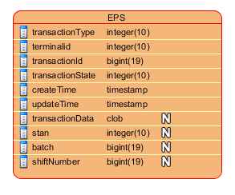

从表定义我们可以看出，数据表的列非常简单，它只是定义了可以唯一标识一个Transaction的几个列和一个真正存储交易数据的列。通过唯一标识Transaction的列，我们可以快速找到需要的Transaction，通过仅仅数据库表中的一列来存储序列化后的Transaction对象，这样屏蔽了表示Transaction的数据结构的复杂性，所以今后即使我们需要添加新的类型的交易数据项到Transaction中去，我们也不需要改变数据库中存储Transaction数据的表结构。尽管为了持久化Transaction对象和查找使用数据库中存储的Transaction数据，电子支付系统需要不断的序列化和反序列化Transaction对象，但对于加油站这种数据量不是特别大的应用，这种实现对电子支付系统的性能影响有限，因此这种灵活的设计是可行的。

#### 对账和对账报表

加油站POS系统希望在一个班次或对帐周期过程中从电子支付系统获取当前班次或当前对帐周期(加油站的对帐周期一般为一天)的对帐报表，电子支付系统在每一笔电子支付过程中或结束后都会为当前班次和对帐周期收集交易信息生成电子支付系统本地的交易汇总信息，当电子支付系统收到来自POS要求查看当前班次或对帐周期的对帐报表请求(DataRequest)时，它会请求结算中心获取结算中心为当前班次或对帐周期收集的交易汇总信息，然后将结算中心的交易汇总信息和本地的交易汇总信息合并生成对帐报表并返回给POS;加油站POS系统结束当前班次或对帐周期的时候，会发送ReconciliationWithClosure请求给电子支付系统要求电子支付系统对该段时间内发生的交易作对帐处理，并在对帐完成后结束当前班次或对帐周期，电子支付系统在处理对帐请求的时候会为当前班次或对帐周期生成对帐报表，生成的报表会保存到电子支付系统的数据库中供POS需要的时候查询打印出来。

##### 对账报表格式和本地数据收集

加油站的收银员可以随时从RPOS上获取当前班次或当前对帐周期的对帐报表，获取对帐报表的请求是来自加油站RPOS，但是报表是由电子支付系统生成的。当前班次对帐报表和当前对帐周期对帐报表的格式是一样的，它们的名字分别为Current Shift Total和Current Day Total，前者收集交易数据的区间是一个班次，后者收集数据的区间是整个对帐周期，通常一个对帐周期包含多个班次。

对帐报表的作用是对比本地统计的交易数据和总部系统统计数据看是否有差异，如果有差异的话，收银员则要查看RPOS和电子支付系统的日志找出原因。EPS总部系统统计的交易数据可以通过发送请求给EPS总部获得，本地的交易数据统计则要电子支付系统自己完成，在电子支付系统中完成这一个功能的模块是本地交易处理模块，EPS站级系统本地交易处理模块中为每一种类型的结算都定义了一个Totalizer用来存储整个统计周期中所有交易中用到的卡的类型、某一类型卡用到的总次数以及某一类型卡消费的总金额，一个Totalizer的对象被改变的同时它也被持久化到本地的文件中，这是为了防止电子支付系统因断电或其它异常导致统计数据丢失，如果EPS站级系统重启它会读取这个文件记录的交易数据然后把它们加载到一个Totalizer的对象中去。交易处理模块中的Totalier对象会在每次电子支付交易结束后被更新，当它处理Purchase消息请求支付室内交易请求上传实际消费金额的时候，它会在处理成功结束后更新Totalizer中对应卡类型的消费总金额并将使用次数加一，如果它处理的是Preauth消息请求对卡预授权，要么处理结束后会将Totalizer中AO(Authrization Only)类型对应的次数加一同时它对应的金额累计加上该次卡预授权的金额，AO是用来记录在一个统计周期内所有卡预授权操作的次数和总金额。

##### 对账和对账报表生成

加油站RPOS的一个班次或一个对帐周期结束的时候，RPOS都会发送请求给电子支付系统要求对帐并生成对帐报表。如图6-21所示为电子支付系统处理班结对帐的顺序图，电子支付系统在班结之前处理室内卡支付、卡预授权和交易数据上传请求时，将交易数据收集到这个班次的Totalizer之中，待班结之时RPOS发送服务请求Reconcilication给EPS系统，该请求的ShiftClose标识是true表示它是一个班次结束时的对帐请求，EPS站级系统将它转化为Reconciliation类型并通过支付设备管理模块向各个支付终端发送班结消息，同时EPS站级系统也对此班次的交易数据进行班结处理，将结果返回给RPOS进行处理。如果网络正常，EPS站级系统向EPS总部系统发送该站的班结信息，EPS总部收到此消息后，也对此站的交易信息进行班结处理。



图6-21

EPS站级系统通过统计本地Totalizer中为该班次统计的交易信息生成班结对帐报表，生成的班结报表持久化存储到电子支付系统的本地数据库中，供今后查询打印。EPS站级系统生成并存储班结报表后返回ReconciliationWithClosure应答消息给RPOS，至此班结对帐处理结束，电子支付系统在处理下一个Login请求或CardPayment和CardPreauthorization请求的时候，会从请求中获取班次标识号并开始为新的班次收集交易数据。

加油站一个对帐周期(交易日)结束时的对帐处理和班结对帐处理类似，如图6-22所示为电子支付系统处理日结对帐的顺序图，与班结对帐处理相比，日结对帐时RPOS发送给EPS模块的Reconciliation请求中的ShiftClose标识是false;同时它将电子支付系统维护的交易日标识为关闭;日结对帐结束后，电子支付系统会将交易日的标识号加一，并开始为这个新的交易日统计交易数据。



图6-22

##### 获取当前班次或对账周期的对账报表

加油站RPOS可以通过电子支付系统获取当前正在运行的班次或对帐周期的对帐报表，如图6-23所示为获取当前班结或日结对帐报表的顺序图。



图6-24

收银员在RPOS上选择要获取或打印的当前对帐报表类型，并操作RPOS请求获取或打印对帐报表后，RPOS构造一个DataRequest服务请求并将所选对帐报表的类型设置到服务请求的DataAdminReq属性中。该服务请求被发送给电子支付系统要求生成对帐报表，当EPS模块收到它之后，它发现是获取当前的对帐报表的请求，返回为当前班次或对帐周期统计的交易信息，并生成班结对帐报表或日结对帐报表，将对帐报表的内容通过设备请求发送给RPOS,RPOS可在自己的应用程序上将报表内容显示出来或将报表内容通过连接到RPOS的报表打印机打印出来。报表显示或打印之后，RPOS发送设备请求的应答消息给EPS系统，EPS系统随后发送DataRequest的应答消息给RPOS，至此整个获取当前对帐报表的流程完成。

##### 获取存档对账报表

前面介绍RPOS在结束当前班次或对帐周期的时候，会要求电子支付系统做对帐处理并生成对帐报表，生成的对帐报表存储在电子支付系统的数据中可供RPOS查询。存档的对帐报表是以Transaction的形式存放在数据库中的，该Transaction的类型叫做HostDataTransaction，格式化后的对帐报表的内容存放在该类型Transaction里面的一个数据项中。HostDataTransaction会被持久化存储到数据库的表hostdata中，它里面包含有对帐报表内容的数据项被序列化成字符串后存储到表hostdata的transactiondata列中，下面是生成表hostdata的脚本:

CREATE TABLE hostdata(

transactiontype integer NOT NULL,

terminalid integer NOT NULL,

transactionid bigint NOT NULL,

transactionstate integer NOT NULL,

createtime timestamp NOT NULL,

updatetime timestamp NOT NULL

transactiondata text,

id bigint NOT NULL,

terminalbatch integer,

invoice integer,

shiftnumber bigint,

)

RPOS也是通过发送DataRequest给电子支付系统来请求电子支付系统查询并返回存档的对帐报表的，RPOS只需要在它构造的DataRequest中将DataAdminReq属性设置为存档报表的类型即可。电子支付系统需要支持查询的存档报表有班结对帐报表和日结对帐报表，如图5-13所示为获取存档班结或日结对帐报表时POS和电子支付系统的EPS模块交互的顺序图，从图中我们可以看出EPS模块收到RPOS的请求存档对帐报表的时候，它需要发送设备请求给RPOS要求在RPOS上输入所查询交易日的日期，如果是查询存档班结对帐报表的话，EPS模块还要发送设备请求给RPOS要求在RPOS上输入班次号。EPS模块获得查询存档对帐报表的参数后，直接根据该查询条件查询数据库中存储的对帐报表，如果找到对应的存档报表刚将报表内容放到一个设备请求中发送给RPOS，否则的话构造默认没有数据的对帐报表返回给RPOS。RPOS可显示或打印收到的报表内容，之后发送设备请求的应答消息给EPS模块，EPS模块随后发送DataRequest的应答消息给RPOS，至此整个查询存档对帐报表的流程完成。

# 附件

## XX公司公司简介

### 综合实力

XX公司国际软件集团有限公司是亚太地区领先的企业管理软件及电子商务应用解决方案供应商，是全球软件市场中成长最快的独立软件厂商之一，是中国软件产业的领导厂商。XX公司开发及销售的软件产品包括针对快速成长的新兴市场中企业管理需求的、通过互联网提供服务的企业管理及电子商务应用软件和为企业构筑电子商务平台的中间件软件。同时，XX公司向全球范围内的顾客提供与软件产品相关的管理咨询、实施与技术服务。XX公司独特的“快速配置，快速实施，快速应用，快速见效”的全球化产品与服务定位，能够帮助顾客从容面对动态不确定商业环境带来的挑战，实现业务流程与IT技术的完美结合，有效管理变革，确保组织快速持续和健康成长。

### 发展历程

### 竞争优势

## 成功案例分享

——结束

封底